新办纳税人办税一本通

国家税务总局吕梁市税务局
2021年3月

前 言

为方便新办纳税人办理涉税业务，扩大“一次都不用跑”覆盖面，形成“非接触式”办税常态化，实现办税缴费全程网络化，国家税务总局吕梁市税务局以“最大限度便利纳税人缴费人”为原则制定《新办纳税人办税一本通》手册。
《新办纳税人办税一本通》针对新办纳税人办理营业执照后下一步需要办理的税费事项，根据“办什么、去哪办、怎么办”的问题，分为新办纳税人要在税务局办理什么事项、吕梁税务办税地图、常用税费种的申报期限和网上办理税费事项操作手册四部分，从实用性和可操作性出发，运用表格、图片、划线标注、箭头指引等多种方式为纳税人和缴费人提供通俗易懂的操作指南，确保纳税人和缴费人一看就懂、一点即会。
《新办纳税人办税一本通》以电子税务局的实务操作为主，分类明确、流程清晰，方便纳税人和缴费人按图索骥，快速上手，是新办纳税人了解办税义务、办理税费申报的简明指南，今后该手册将根据实际情况及时更新，请广大纳税人和缴费人随时关注。在手册编写过程中，得到了全市各级税务机关的支持和配合，是广大税务干部集思广益、共同努力的成果。在此，希望《新办纳税人办税一本通》能真正为纳税人和缴费人带来便利，感谢所有参与手册编写的人员。由于时间仓促和水平有限，不足之处，敬请批评指正。

目录
1.新办纳税人要在税务局办理什么事项，一张图告诉你！ 1
2.吕梁税务办税地图 3
3.常用税费种的申报期限 5
4.网上办理税费事项操作手册 6
4.1税务登记信息补录 6
4.2 新办纳税人业务套餐 8
4.3 转登记为一般纳税人 11
4.4 财务会计制度备案 12
4.5存款账户账号报告 13
4.6 三方协议签订 13
4.7 税费申报 16
4.7.1 增值税申报（小规模纳税人） 16
4.7.2 增值税申报（一般纳税人） 20
4.7.3 附加税费申报 21
4.7.4印花税申报 22
4.7.5 企业所得税申报 22
4.7.6 工会经费申报 23
4.7.7 残疾人就业保障金申报 23
4.7.8 个人所得税扣缴客户端 24
4.7.8.1客户端下载 24
4.7.8.2 人员信息采集 28
4.7.8.3 综合所得个人所得税预扣预缴申报 29
4.7.8.4 经营所得个人所得税月（季）度申报 34
4.7.9 社保费申报 35
4.8 发票票种核定申请 39
4.9增值税专用发票最高开票限额申请 41
4.10领用发票 42
4.10.1 自助机领用纸质发票 42
4.10.2 电子税务局领用电子发票 43
4.11 增值税专用发票自助代开操作流程 44
4.12数据更新 44
4.13常用表样 45
4.14未办理过涉税事项的纳税人办理清税证明 45
4.15办税服务厅预约办税 46
4.16税务Ukey的使用 47
4.17税控盘或金税盘的使用 48

1.新办纳税人要在税务局办理什么事项，一张图告诉你！

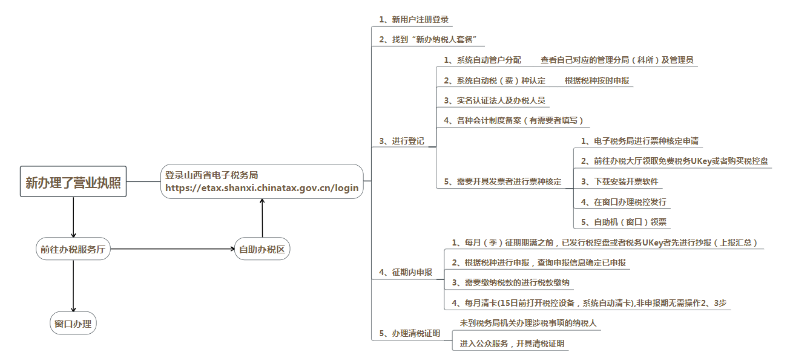
新办纳税人可以“网上办”办税缴费清单
扫描下方二维码，查看：
山西省“非接触式”网上办税缴费事项清单193项，其中：
全程网上办清单173项；线上线下融合办清单20项。


扫面上面二维码，查看具体事项

2.吕梁税务办税地图
 | 办税服务厅 | 地址 | 电话 | 办公时间
兴县 | 政务服务中心办税服务厅 | 兴县忻黑线黄河大酒店东侧、宝山花园对面 | 0358-6320917 | 冬季：上午8:00-12:00  下午14:30-18:00  夏季：上午8:00-12:00  下午15:00-18:00
岚县 | 崇文街办税服务厅 | 岚县崇文街 | 0358-2297808
交城县 | 天宁镇龙山大街办税服务厅 | 交城县天宁镇龙山大街田家山路口 | 0358-2355701
文水县 | 东门口办税服务厅 | 文水县东门口 | 0358-2333710
 | 狄青大街中段办税服务厅 | 文水县狄青大街中段 | 0358-2640642
汾阳市 | 胜利街办税服务厅 | 汾阳市胜利街149号 | 0358-2152766
 | 西河中路办税服务厅 | 汾阳市西河中路 | 0358-3323538
孝义市 | 府东办税服务厅 | 孝义市府前街东延252号 | 0358-7892891
 | 府西办税服务厅 | 孝义市府前街481号 | 0358-7892885
 | 驻市民服务中心办税窗口 | 孝义市迎宾路与时代大道交汇处 | 0358-7875252 | 冬季：上午8:30-11:30  下午14:30-17:30  夏季：上午8:30-11:30  下午15:00-18:00
交口县 | 青城大街办税服务厅 | 交口县青城大街 | 0358-5448200 | 冬季：上午8:00-12:00  下午14:30-18:00  夏季：上午8:00-12:00  下午15:00-18:00
中阳县 | 凤城南街办税服务厅 | 中阳县凤城南街14号 | 0358-2186540
石楼县 | 延安街办税服务一厅 | 石楼县延安街聚福堂对面 | 0358-2366631
 | 延安街办税服务二厅 | 石楼县延安街南50米 | 0358-5723963
柳林县 | 不动产登记中心办税服务厅 | 柳林县联盛嘉苑307国道旁 | 0358-4320081
 | 青龙街办税服务厅 | 柳林县青龙大街 | 0358-4316877
 | 办税服务厅 | 地址 | 电话 | 办公时间
临县 | 新城凤凰南路办税服务厅 | 临县新城凤凰南路 | 0358-4569880 | 冬季：上午8:00-12:00  下午14:30-18:00  夏季：上午8:00-12:00  下午15:00-18:00
方山县 | 积翠街办税服务厅 | 方山县积翠街 | 0358-6027682
离石区 | 长治路办税服务厅 | 离石区长治路69号 | 0358-2260905
吕梁市 | 龙山路办税服务厅 | 离石区龙山路525号 | 0358-8255111

附：办税地图二维码


3.常用税费种的申报期限
税种 | 品目 | 纳税期限 | 申报期限
增值税 |  | 月 | 次月前15日内
 |  | 季 | 1月、4月、7月、10月前15日内
消费税 |  | 月 | 次月前15日内
 |  | 季 | 1月、4月、7月、10月前15日内
城市维护建设税 | 附加税 | 月 | 次月前15日内
 |  | 季 | 1月、4月、7月、10月前15日内
教育费附加 | 附加税 | 月 | 次月前15日内
 |  | 季 | 1月、4月、7月、10月前15日内
地方教育附加 | 附加税 | 月 | 次月前15日内
 |  | 季 | 1月、4月、7月、10月前15日内
印花税 |  | 次 | 纳税义务发生之日起15日内
 |  | 月 | 次月前15日内
 |  | 季 | 1月、4月、7月、10月前15日内
其他收入 | 工会经费 | 季 | 1月、4月、7月、10月前15日内
 | 工会筹备金 | 季 | 1月、4月、7月、10月前15日内
残疾人就业保障金 |  | 年 | 当年9月30日前
企业所得税 |  | 季 | 1月、4月、7月、10月前15日内
 |  | 年 | 次年5月31日前
个人所得税 | 工资薪金 | 月 | 次月前15日内
 | 经营所得 | 季 | 1月、4月、7月、10月前15日内
 |  | 年 | 次年3月31日前
城镇土地使用税 |  | 半年 | 6月、12月月底前
房产税 |  | 半年 | 6月、12月月底前

4.网上办理税费事项操作手册

4.1税务登记信息补录
- 进入山西省电子税务局
方式一：通过国家税务总局山西省税务局网站登录
搜索 国家税务总局山西省税务局官网→山西省电子税务局

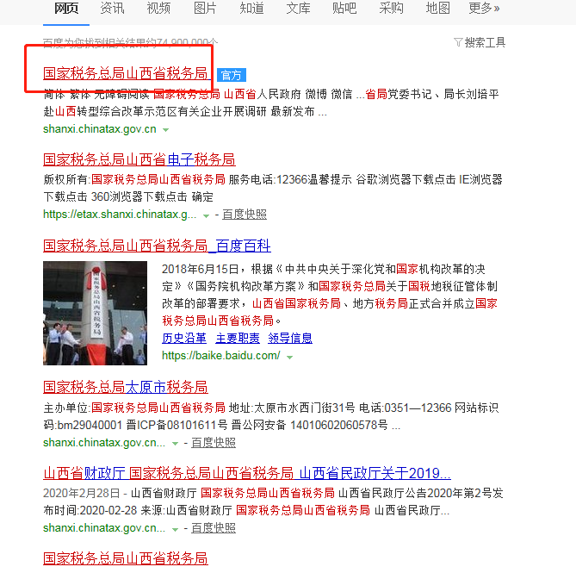

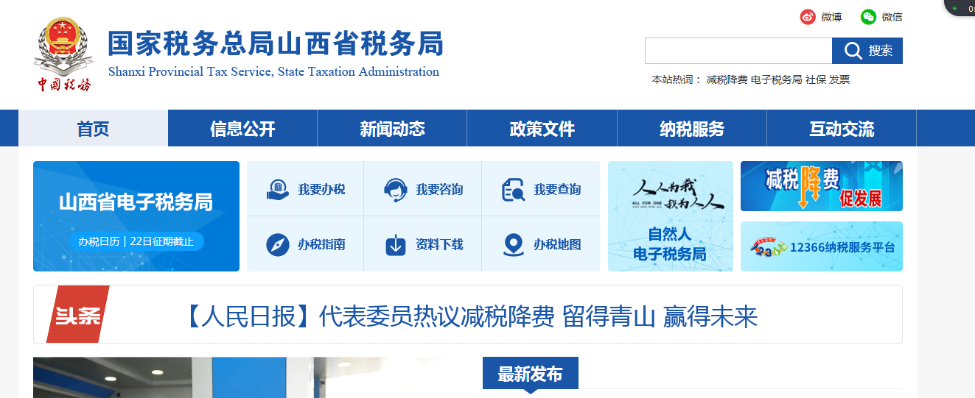

方式二:使用国家税务总局山西省电子税务局网址登录。
https://etax.shanxi.chinatax.gov.cn/login

- 企业及个体工商户注册：进入“山西省电子税务局”→“企业登录”→新用户点击“立即注册”

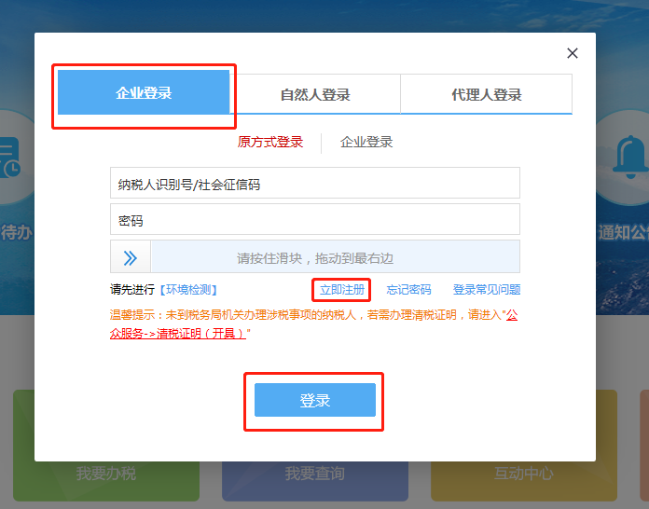

3、填写内容→立即注册
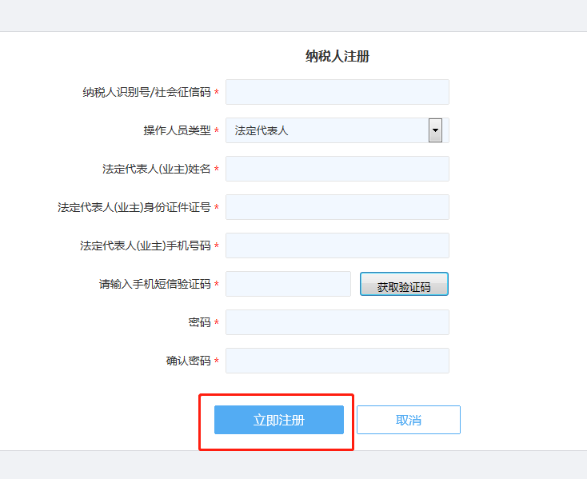
4、注册完成，重新登录。

4.2 新办纳税人业务套餐
1、点击“新办纳税人业务套餐”
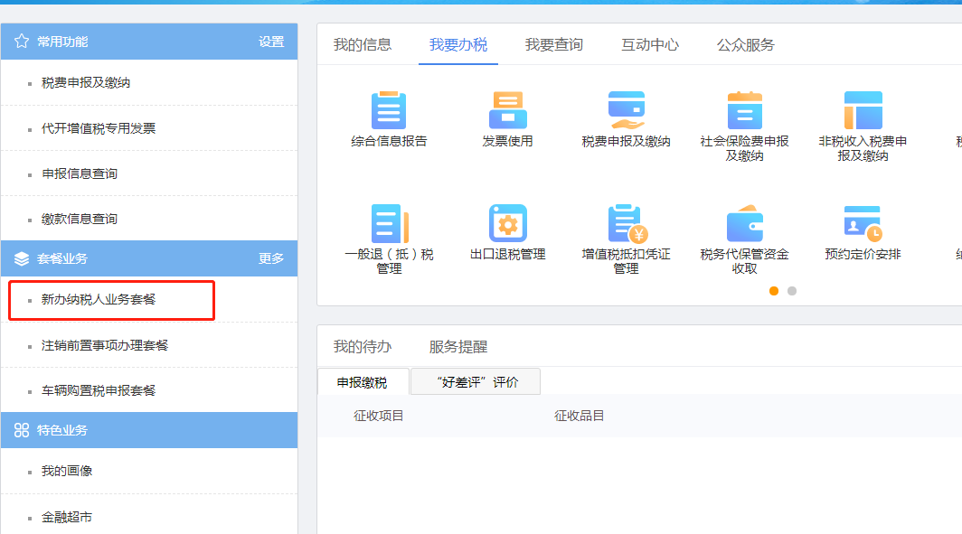
- 进入“信息确认”模块，核对信息。



根据纳税人所在街道，系统自动分配主管税务所。
根据经营需求，选择“小规模纳税人”或“一般纳税人”。
选择是否开具发票。
确认无误后点击“提交申请”。
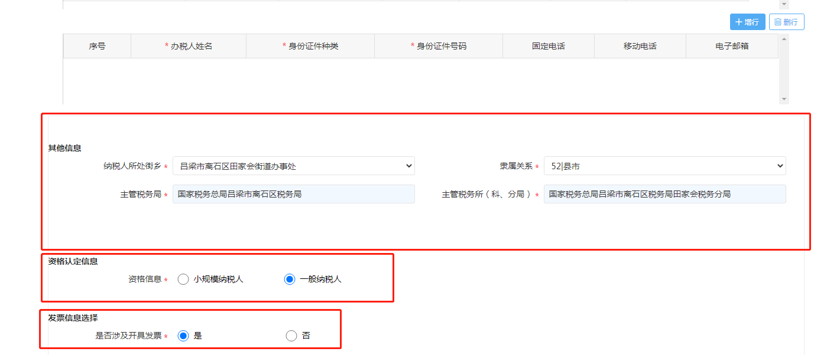

注：①提交申请成功后系统提示：已自动完成税（费）种认定。
②选择开具发票的：系统将自动核定发票票种。（增值税普通发票：最高开票限额十万元，最高领购份数50份；增值税专用发票：最高开票限额十万元，最高领购份数25份）
如果需要变更票种核定信息，请进入“发票票种核定申请”模块。（请见流程4.8）
③核定完成后，请前往办税服务厅办理税控系统的发行，领取发票。（请见流程4.10）
- 实名采集
进入“实名采集”模块→输入相关信息，比对通过→完成
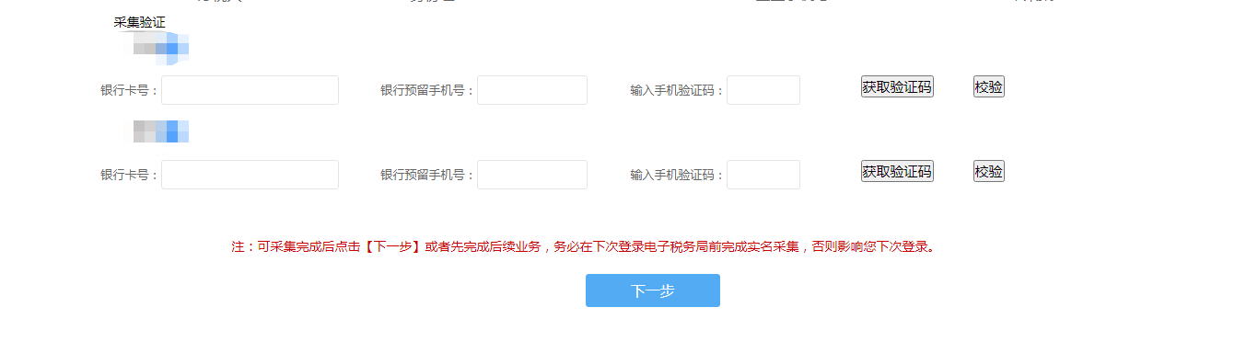
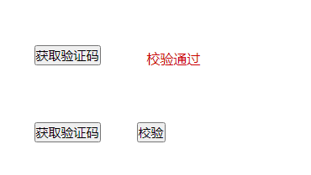
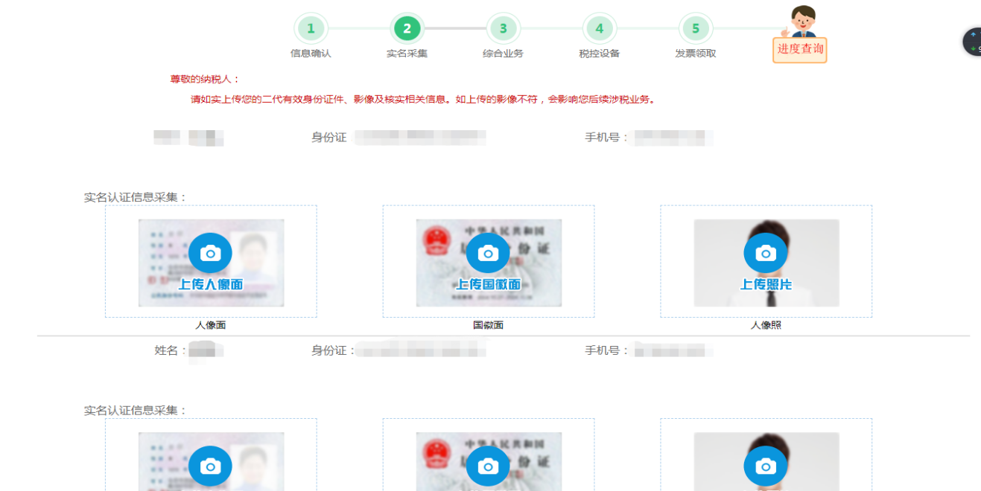

注：①“照片文件大小超过200KB该怎么办？”
鼠标右击桌面上的原图片→打开方式“画图”，在画图软件中，点击重新调整大小，调小图片。
②“文件上传错误怎么办？”
全部图片重新上传。

4.3 转登记为一般纳税人
如果需要转登记为一般纳税人：在电子税务局“我要办税”→“综合信息报告”→“增值税一般纳税人登记”申请成为一般纳税人，同时，在办税服务厅重新认定税费种。

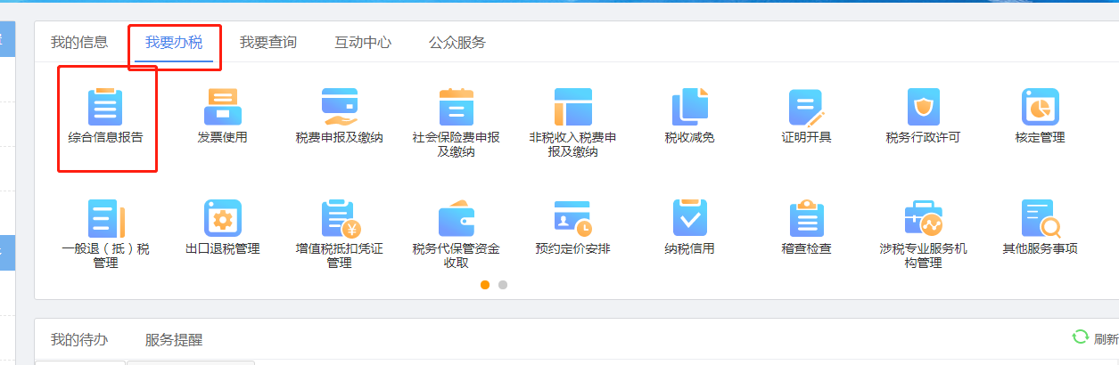

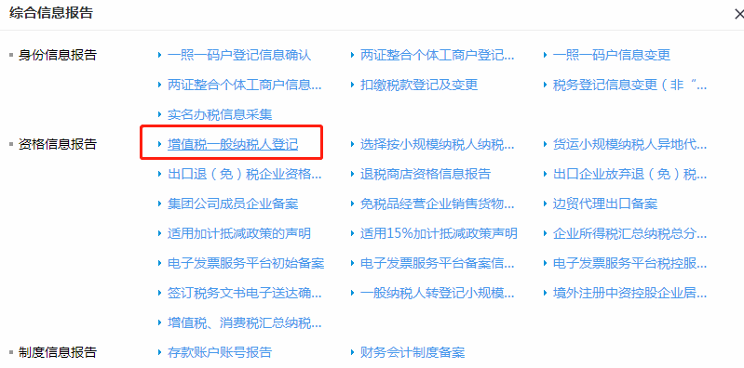

4.4 财务会计制度备案
- 点击“我要办税”→“综合信息报告”→“财务会计制度备案”→“新增”
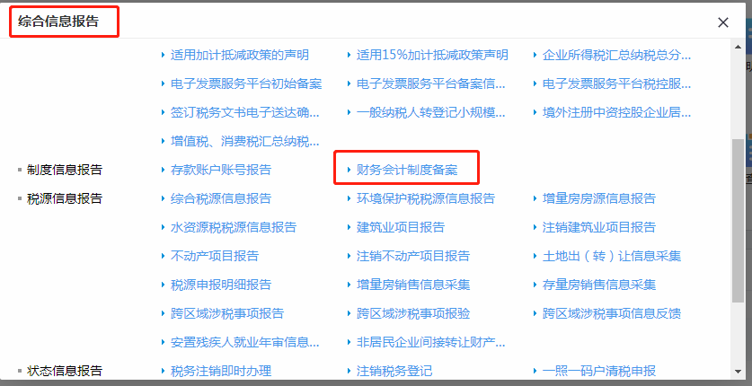

- 根据纳税人实际情况填写→保存
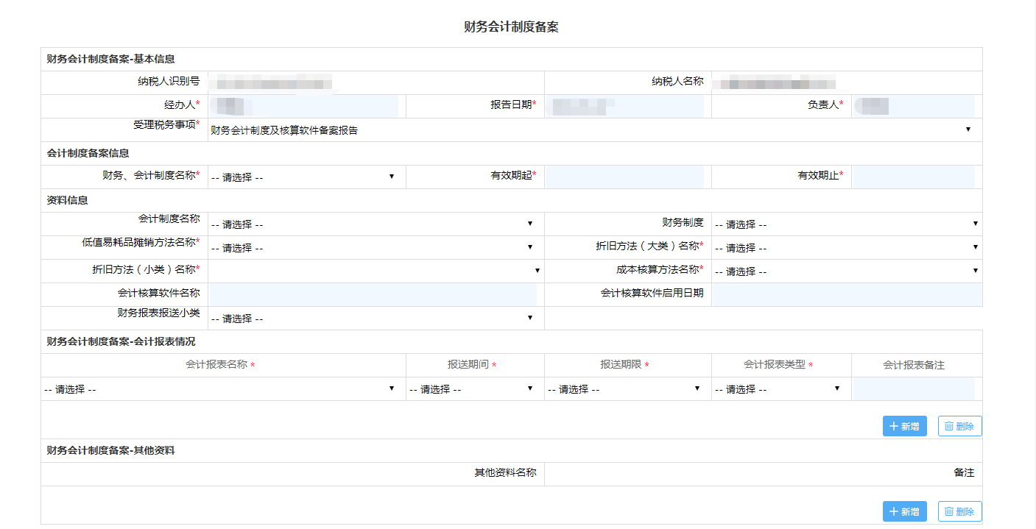

4.5存款账户账号报告
1、银行开户后，点击“我要办税”→“综合信息报告”→“存款账户账号报告”→“新增”
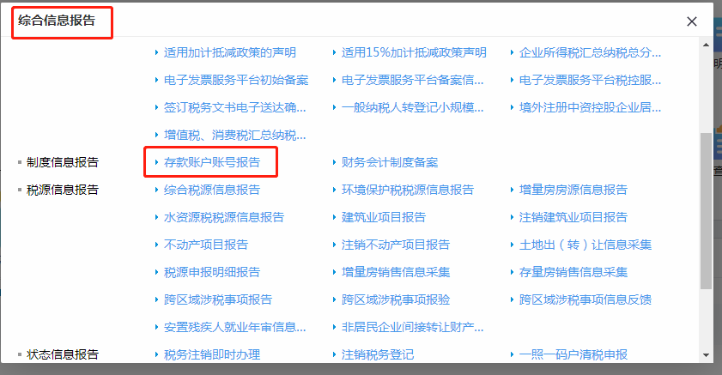

2、根据纳税人实际情况填写→“保存”
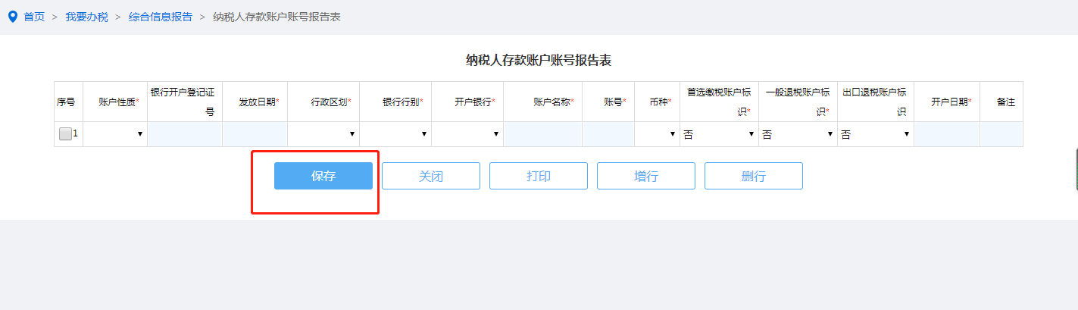

4.6 三方协议签订
1、首页→“我要办税”→“其他服务事项”→“网签三方协议”
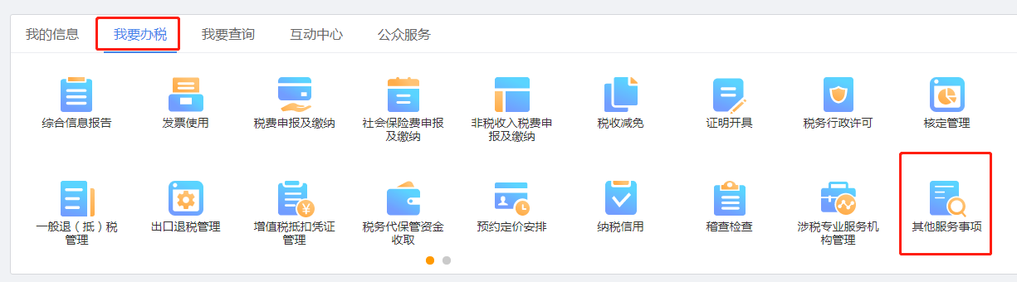
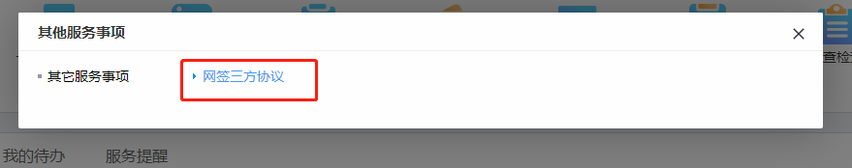
2、点击“三方协议签订”
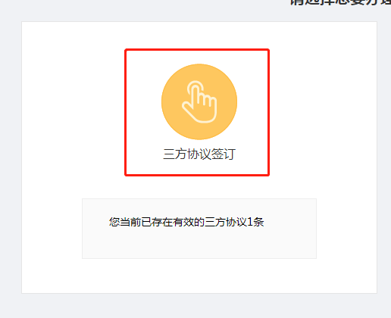
3、阅读“三方协议告知”→同意并继续
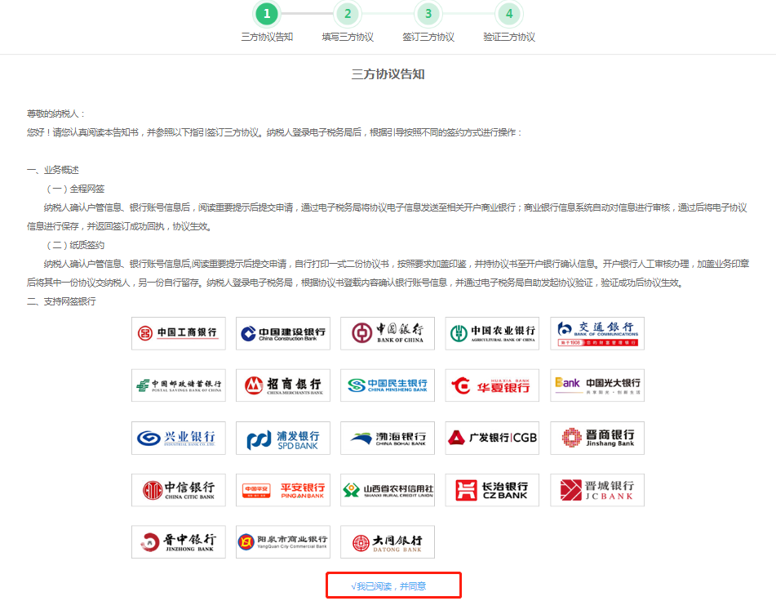
4、系统自动带出公司及税务机关信息→点击保存。
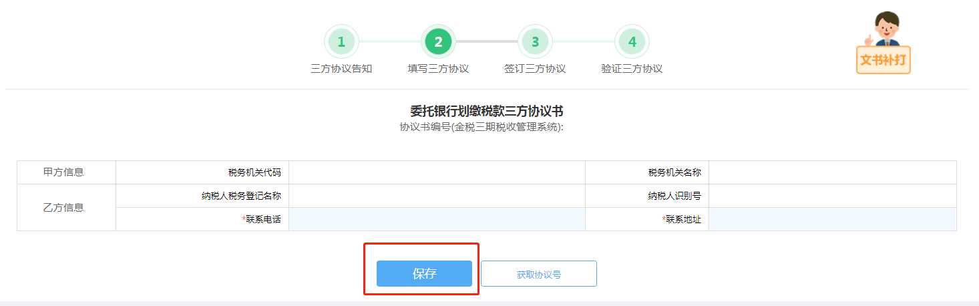
- 手工录入银行信息，点击保存。查看验证状态，可以修改和再提交→完成。

注：如果网上签订不成功，请前往办税服务厅领取纸质三方协议重新签订。

4.7 税费申报

4.7.1 增值税申报（小规模纳税人）
1、点击“我要办税”→“税费申报及缴纳”→“增值税小规模纳税人申报表”。
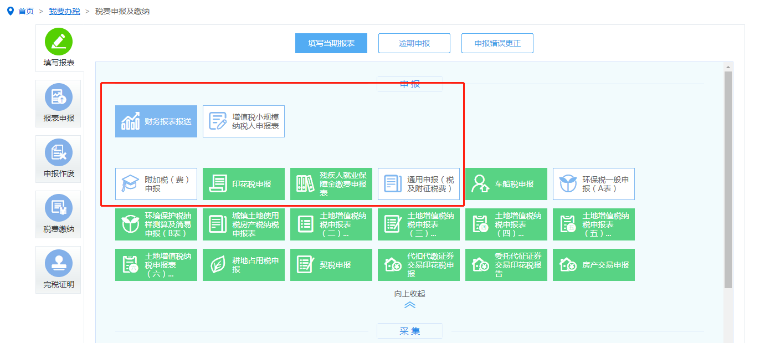
2、 ①选择“增值税小规模纳税人引导式申报”，根据税务机关提取数据进行引导申报。（推荐）
②选择“增值税小规模纳税人申报”，由纳税人自主申报。
以下为第一种方式：引导式申报流程
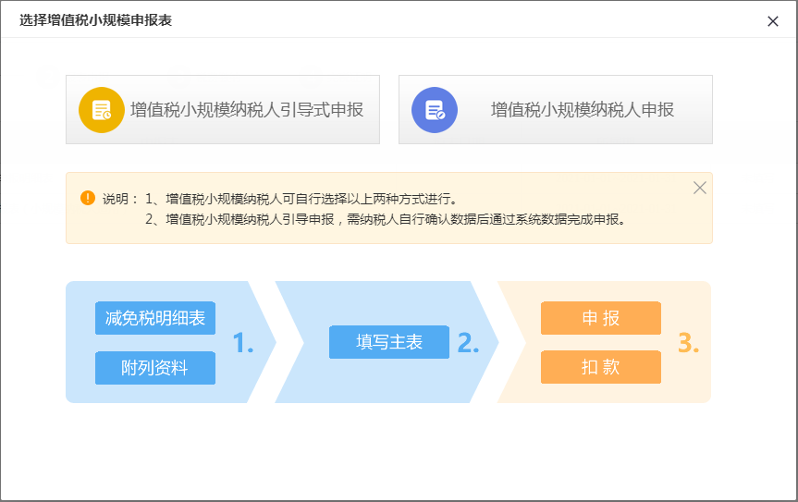
勾选“已阅，不再提醒”，右上角关闭。
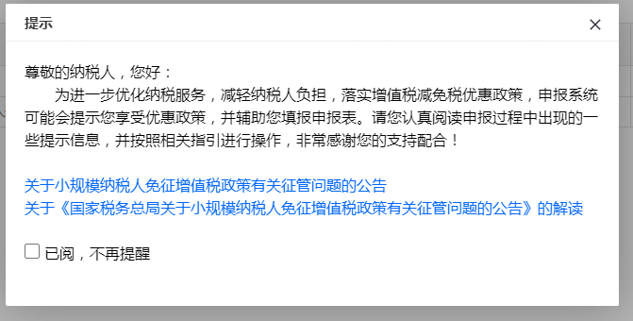

根据实际情况，选择：“有”、“无”，点击“下一步”。
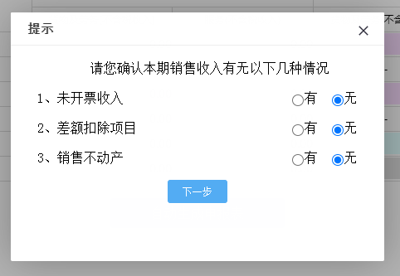

左上角：根据实际经营业务，选择“是否适用差额征收”。
根据实际开票情况，核实表格中预填写数据，如果数据有误差，请进行修改。
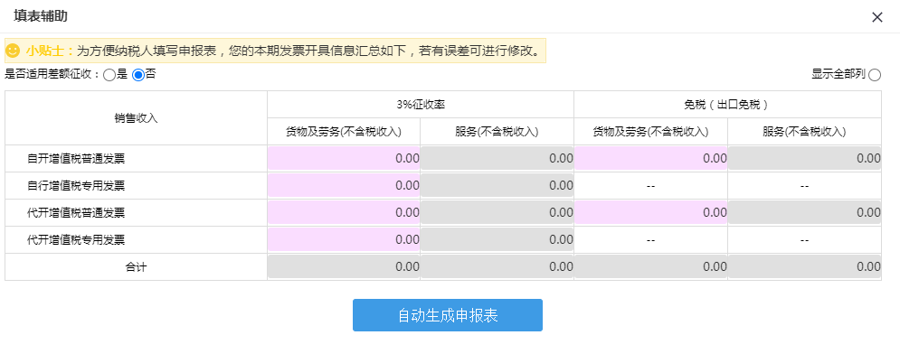
核对无误后，点击“自动生成申报表”→“确定”
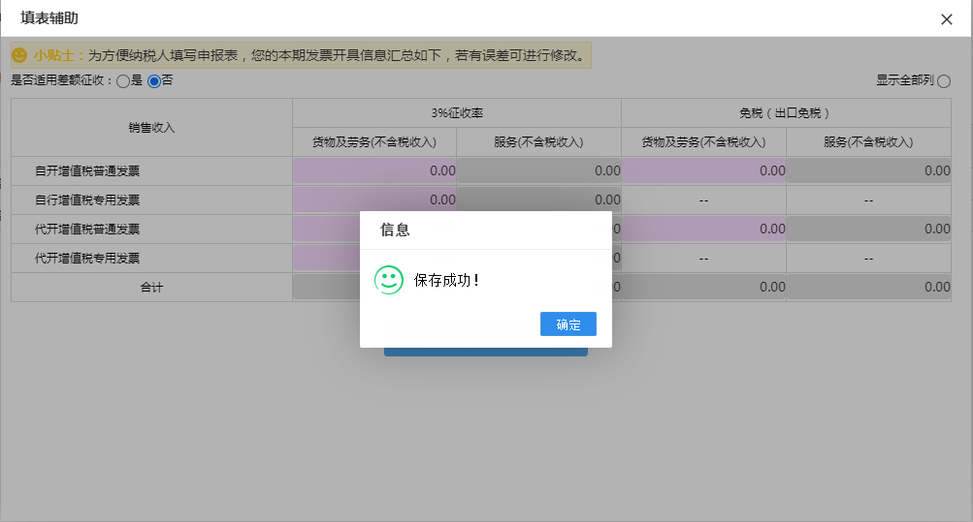

生成增值税申报表，点击“保存”。

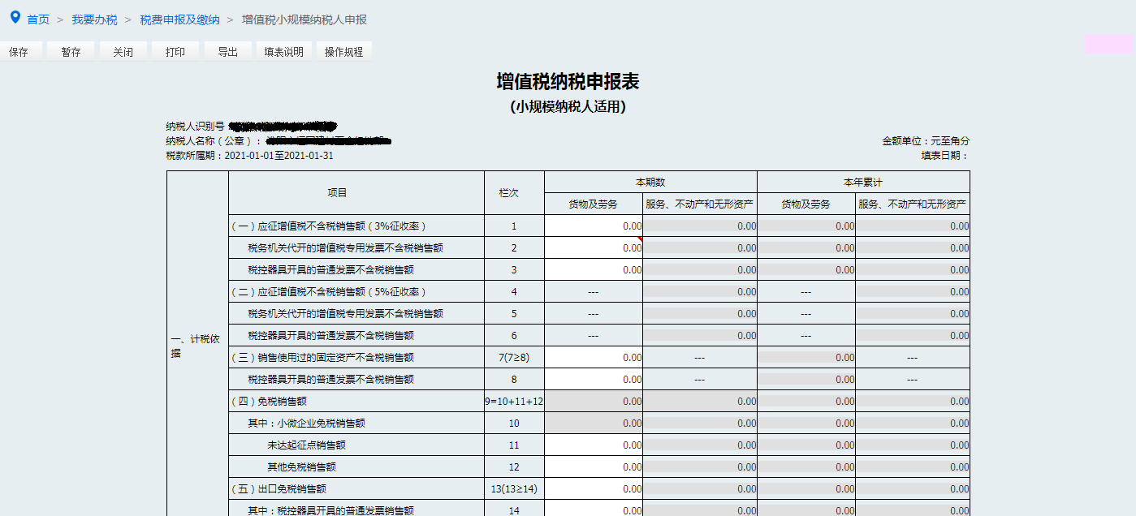

- 填写完成后，点击“报表申报”→“申报”→“申报成功”。
如果涉及缴纳税款，点击“税款缴纳”→“获取待缴款信息”→“缴纳税款”。
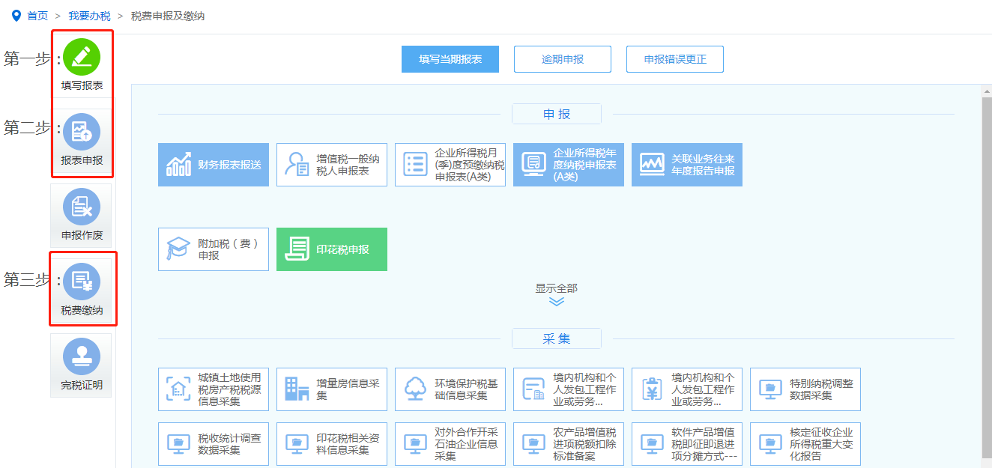
- 缴款完成后，开具完税证明。
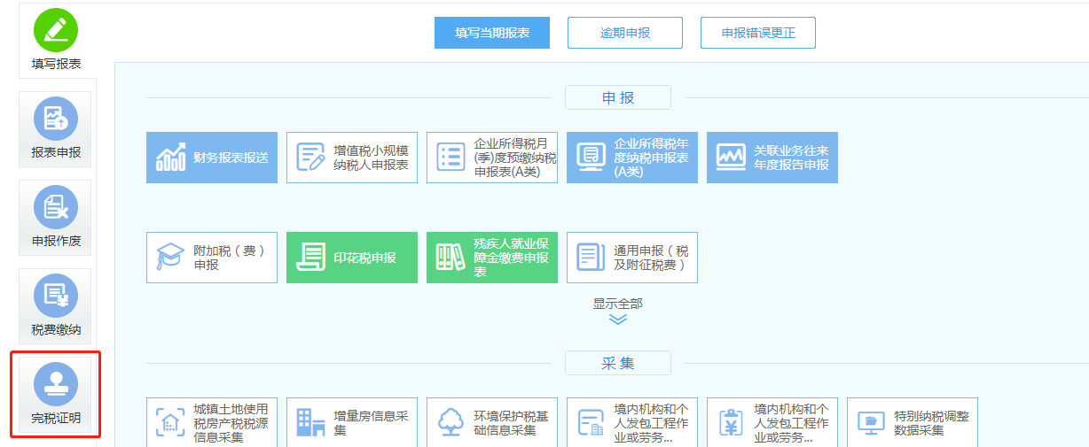
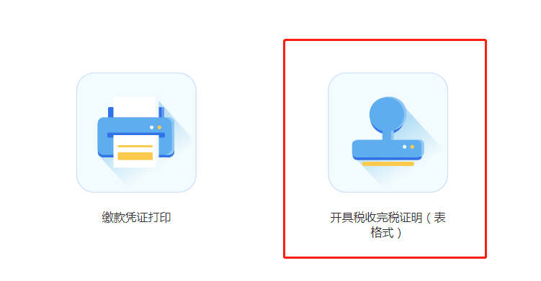
如需再次下载及查询，需在“我的信息→纳税人信息→完税证明开具查询”信息查询。

4.7.2 增值税申报（一般纳税人）
1、点击“我要办税”→“税费申报及缴纳”→“增值税一般纳税人申报表”
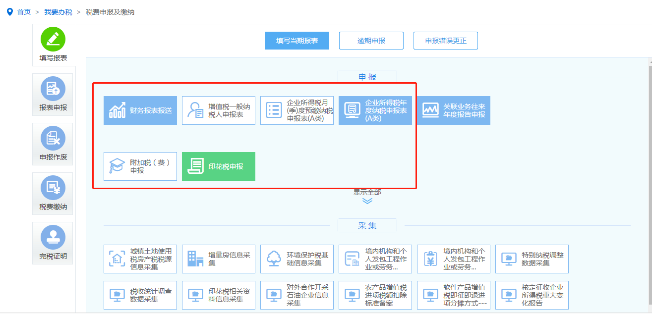
2、据实填写申报表→“申报”
3、“报表申报”→申报成功→“税款缴纳”→“获取待缴款信息”→缴纳税款。

4.7.3 附加税费申报
1、点击“我要办税”→“税费申报及缴纳”→“附加税（费）申报”
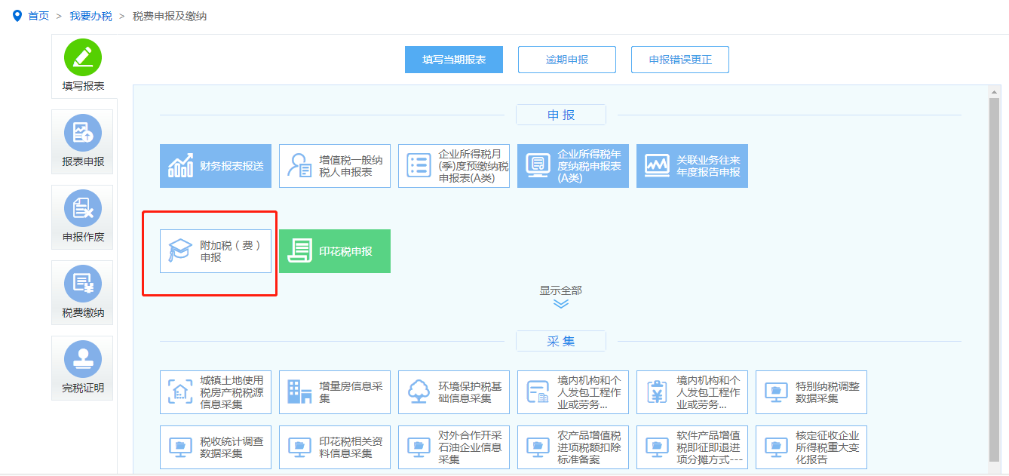
2、据实填写申报表→“申报”
3、“报表申报”→申报成功→“税款缴纳”→“获取待缴款信息”→缴纳税款。

4.7.4印花税申报
1、点击“我要办税”→“税费申报及缴纳”→“印花税申报”
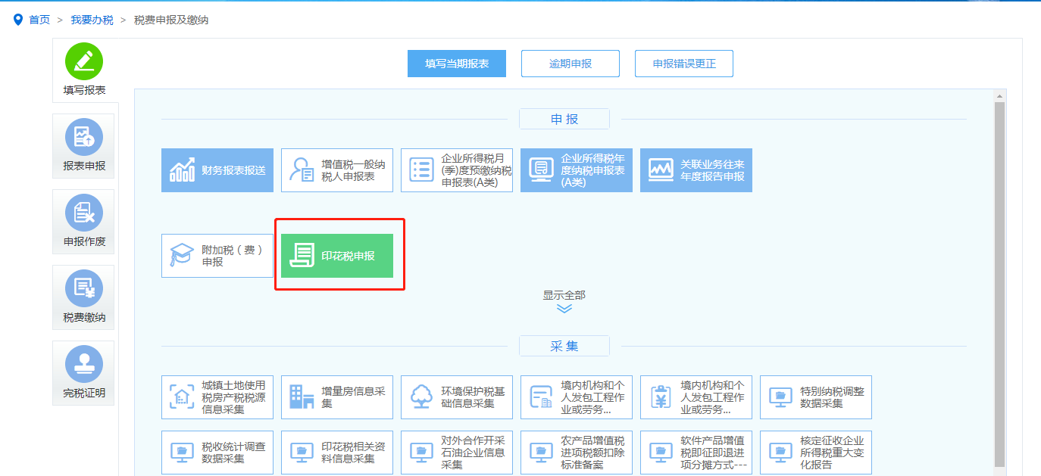
2、据实填写申报表→“申报”
3、“报表申报”→申报成功→“税款缴纳”→“获取待缴款信息”→缴纳税款

4.7.5 企业所得税申报
1、点击“我要办税”→“税费申报及缴纳”→“企业所得税（月）季度预缴纳税申报表（A类）申报”
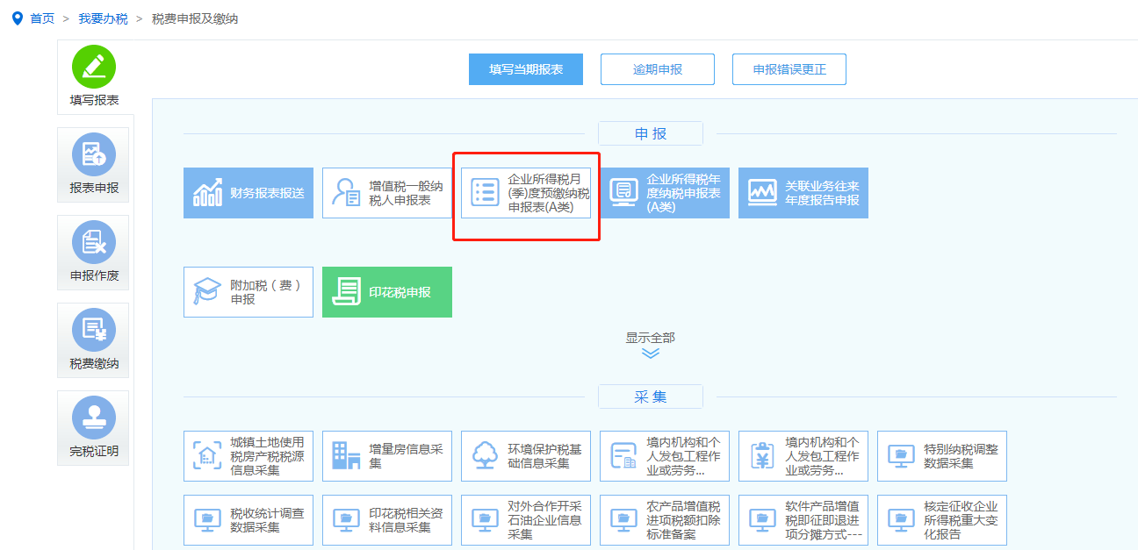
2、据实填写申报表→“申报”
3、“报表申报”→申报成功→“税款缴纳”→“获取待缴款信息”→缴纳税款

4.7.6 工会经费申报
1、点击“我要办税”→“税费申报及缴纳”→“通用申报（税及附征税费）”
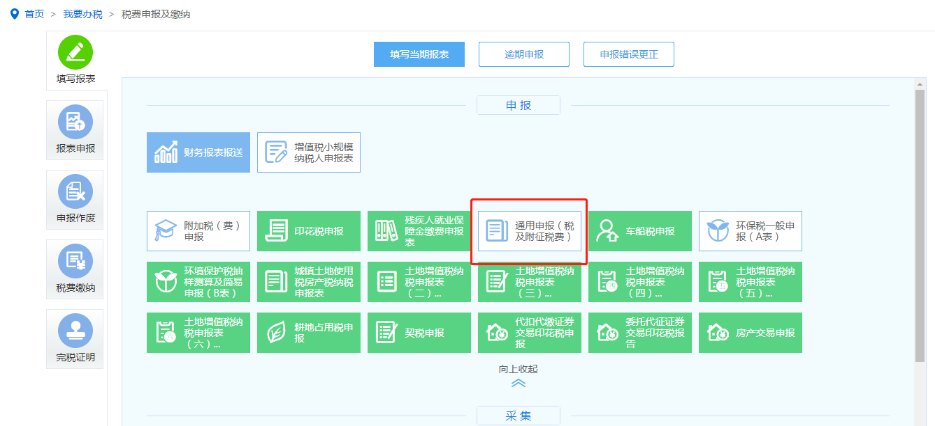
2、据实填写申报表→“申报”
3、“报表申报”→申报成功→“税款缴纳”→“获取待缴款信息”→缴纳税款

4.7.7 残疾人就业保障金申报
1、点击“我要办税”→“税费申报及缴纳”→“残疾人就业保障金缴费申报表”
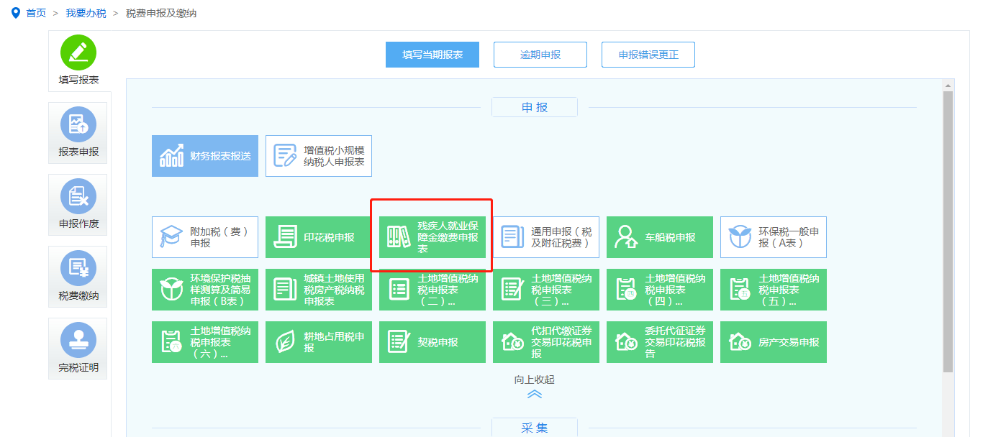
2、据实填写申报表→“申报”
3、“报表申报”→申报成功→“税款缴纳”→“获取待缴款信息”→缴纳税款

4.7.8 个人所得税扣缴客户端

4.7.8.1客户端下载
1、搜索山西省电子税务局→点击“下载”
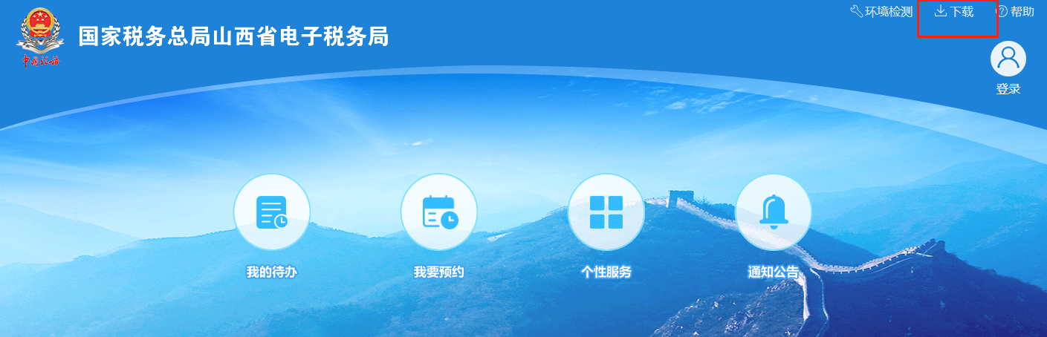

2、“办税服务工具”→自然人税收管理系统扣缴客户端“下载”
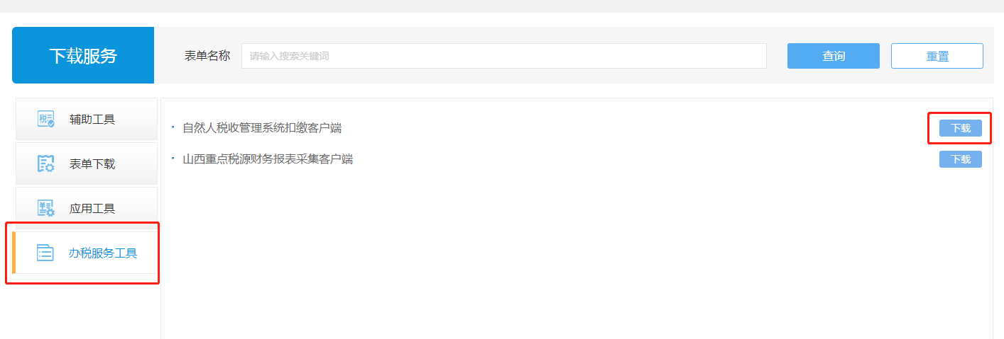
3、在税务机关网站上下载安装包后，双击安装包程序，点击“立即安装”，即可安装扣缴端到本地电脑。


4、录入单位信息
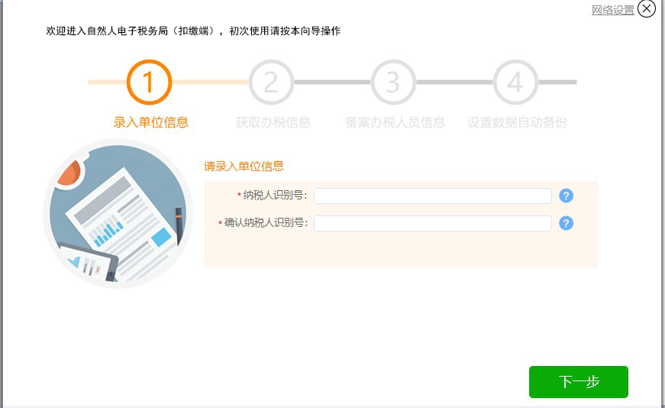
5、输入“纳税人识别号”和“确认纳税人识别号”获取办税信息
直接点击下一步
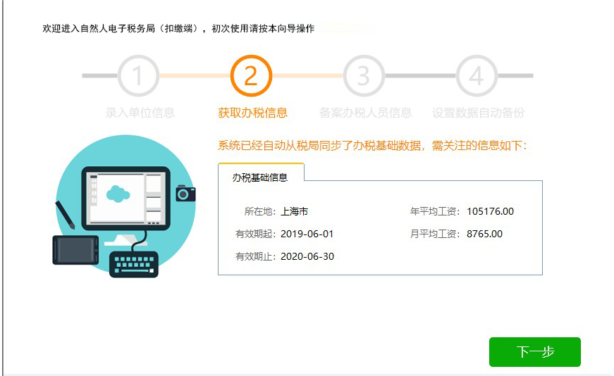

6、备案办税人员信息
如实填写办税人员姓名、手机号、岗位等信息。
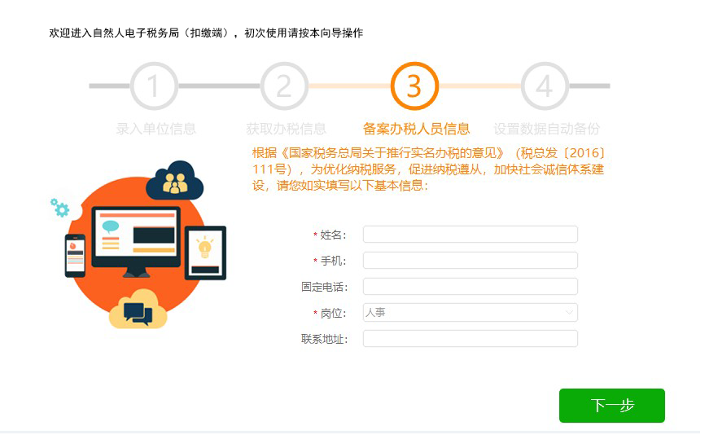
7、设置数据自动备份
扣缴端的数据保存在本地电脑，为防止系统重装或其他原因造成数据丢失，建议启用自动备份功能。
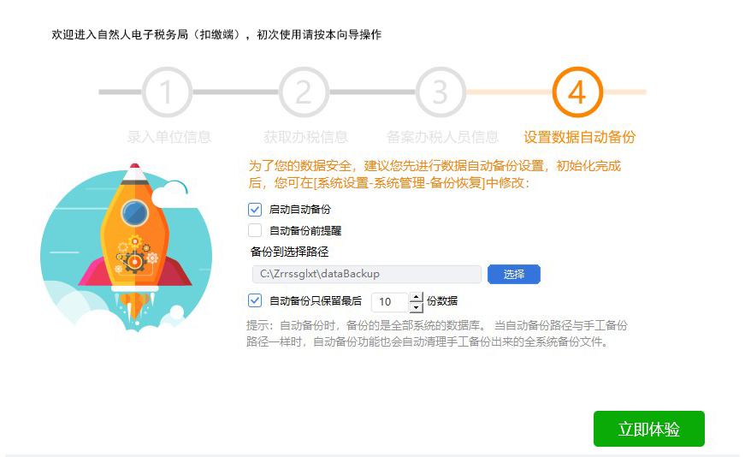

4.7.8.2 人员信息采集
1、点击“添加”，进入“境内人员信息”界面，录入人员基本信息，点击“保存”即可添加成功。
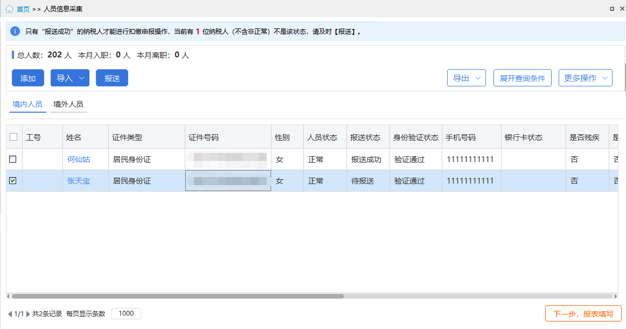
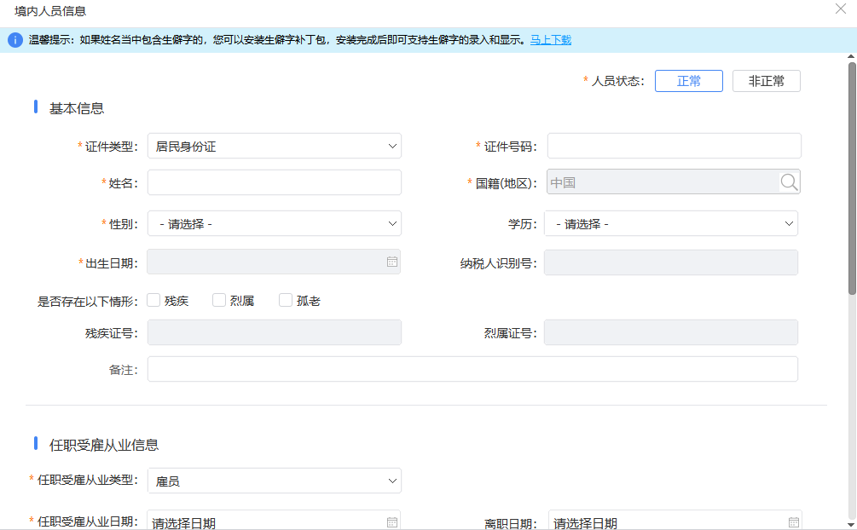
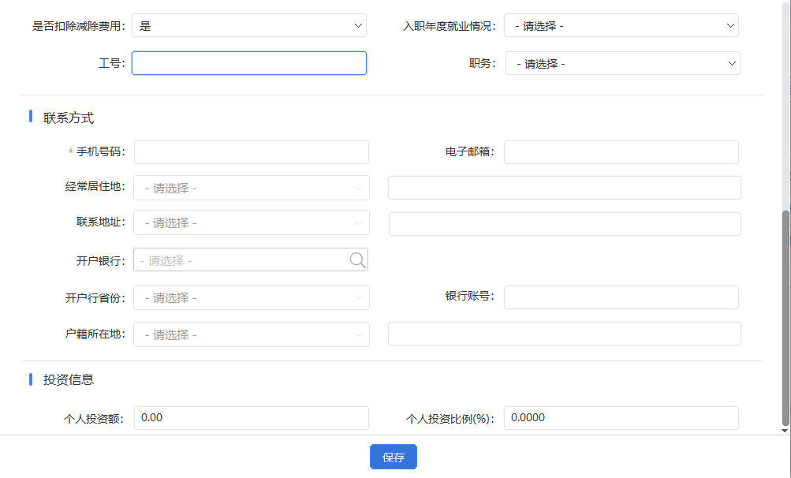
人员较多时，点击“导入”→“模板下载”，下载模板后。将人员各项信息填写到模板对应列，然后点击“导入”→“导入文件”，选择Excel文件，导入到客户端中。
2、人员信息报送验证
人员信息采集完毕后，点击“报送”，将报送状态为“待报送”的人员信息报送至税务机关并进行身份验证。

4.7.8.3 综合所得个人所得税预扣预缴申报
注：实行个人所得税预扣预缴申报的综合所得包括：工资、薪金所得；劳务报酬所得；稿酬所得；特许权使用费所得。
1、点击“综合所得申报”，进入“综合所得预扣预缴表”页面，根据“1收入及减除填写”、“2税款计算”、“3附表填写”和“4申报表报送”四步流程完成综合所得预扣预缴申报。

2、收入及减除填写
点击界面下方综合所得申报表名称或“填写”进入表单，录入数据
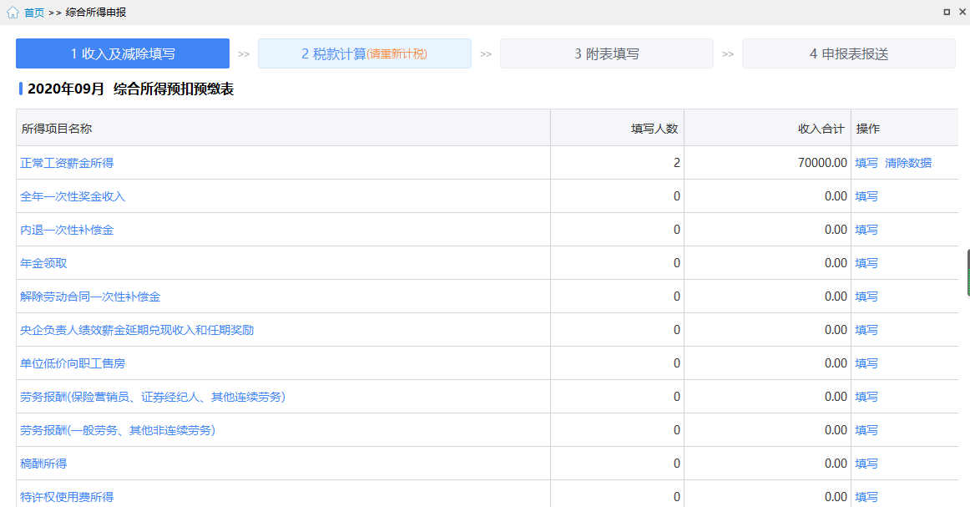
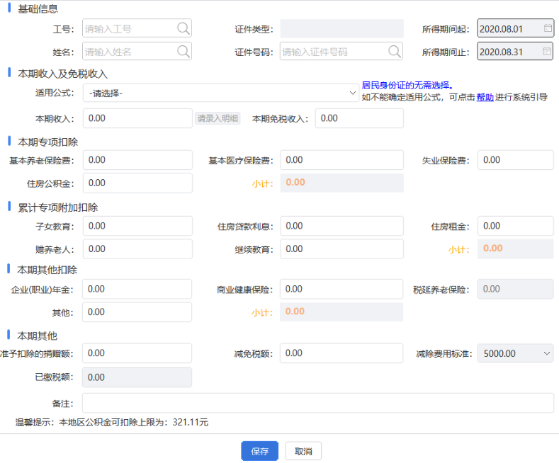

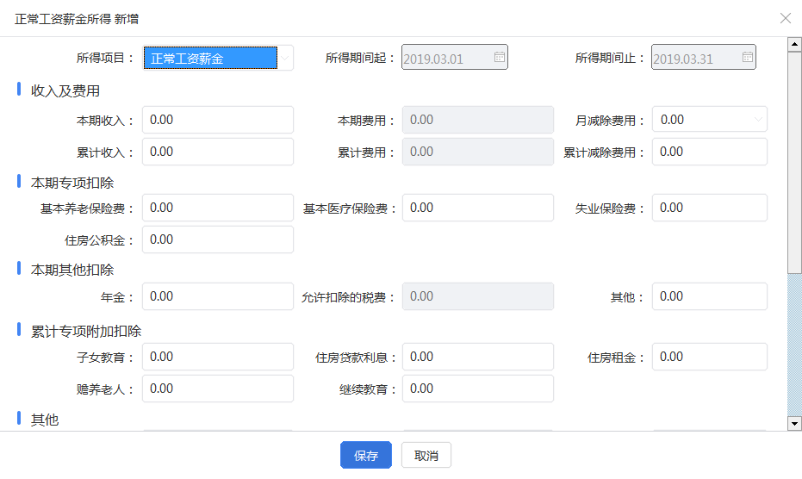

3、其他综合所得项目数据采集方式基本一致，界面如下：

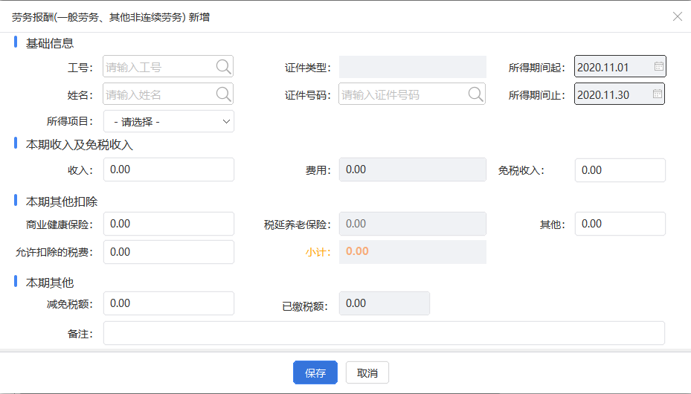
“所得项目”：包含“一般劳务报酬所得”、“其他非连续劳务报酬”。

4、减除费用扣除确认
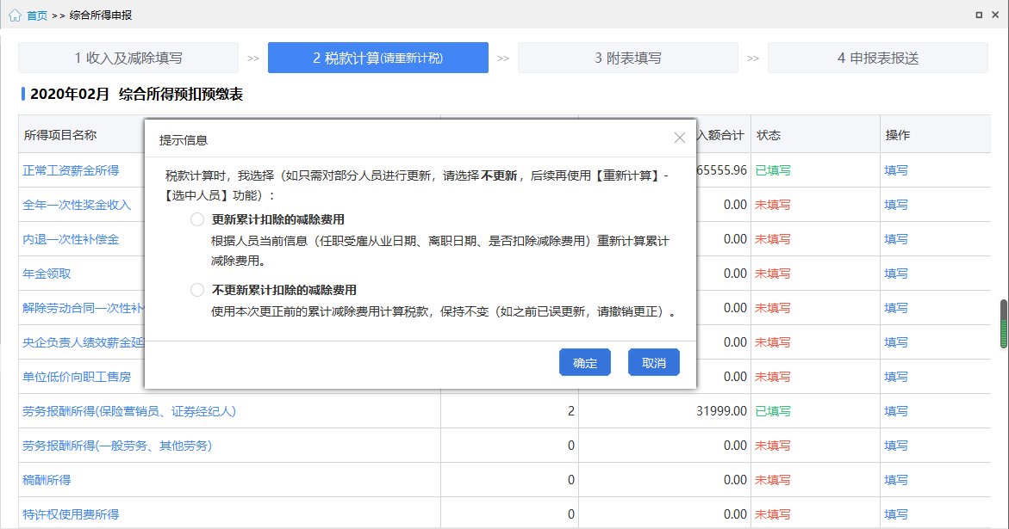
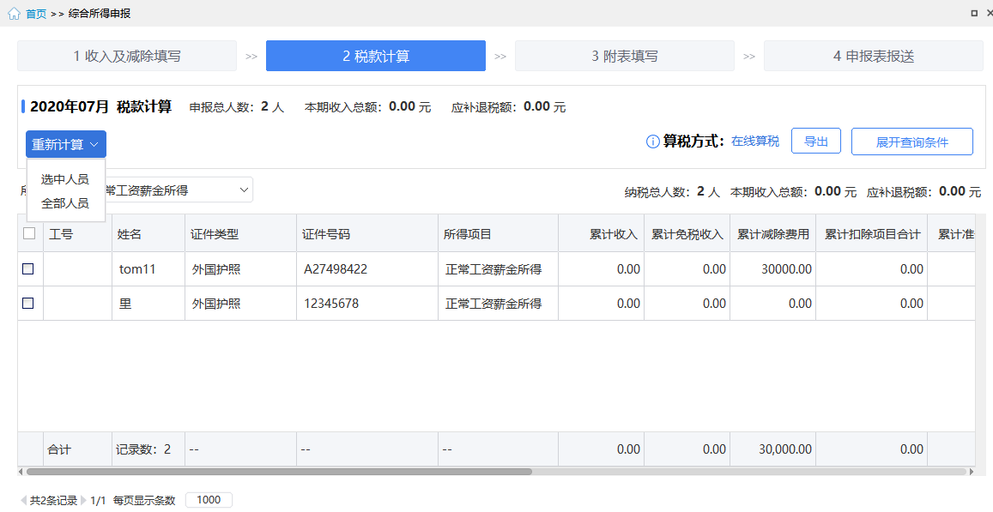
5、附表填写
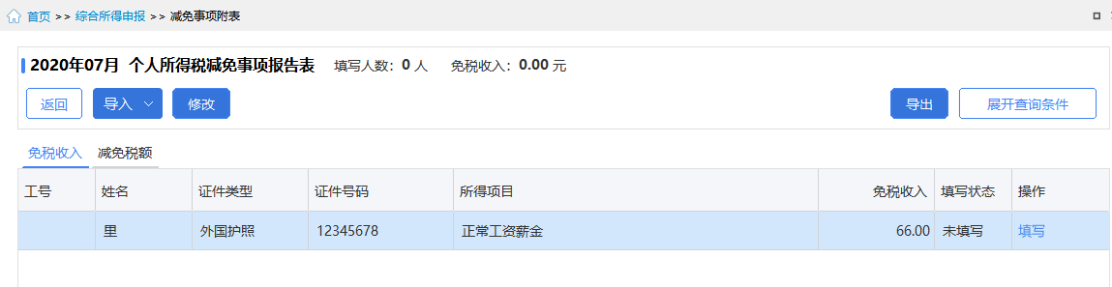

6、申报表报送
申报表填写、税款计算完成后，点击“申报表报送”
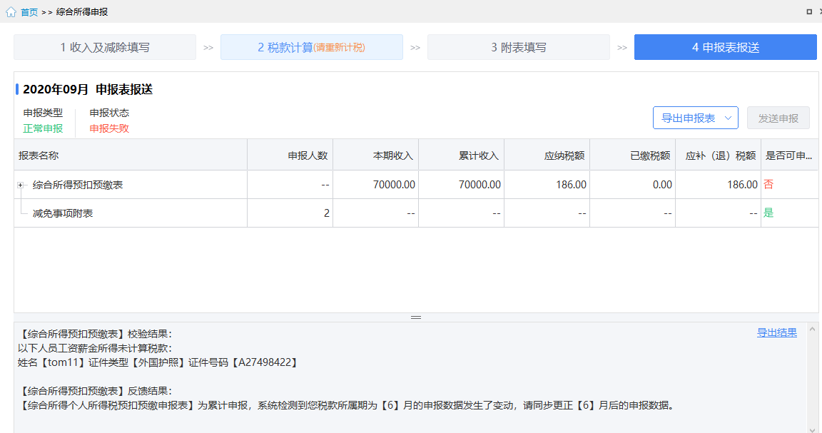
7、“获取反馈”：点击“发送申报”后，可稍后点击“获取反馈”查看申报结果
获取反馈后，申报状态为“申报成功，未缴款”（若申报税款为0时，显示无需缴款状态）
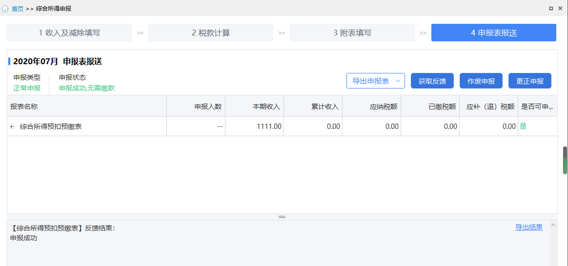

4.7.8.4 经营所得个人所得税月（季）度申报
注：当单位类型是个体工商户、个人独资企业或合伙企业时，系统上方显示生产经营申报通道。需进行人员信息采集并报送成功
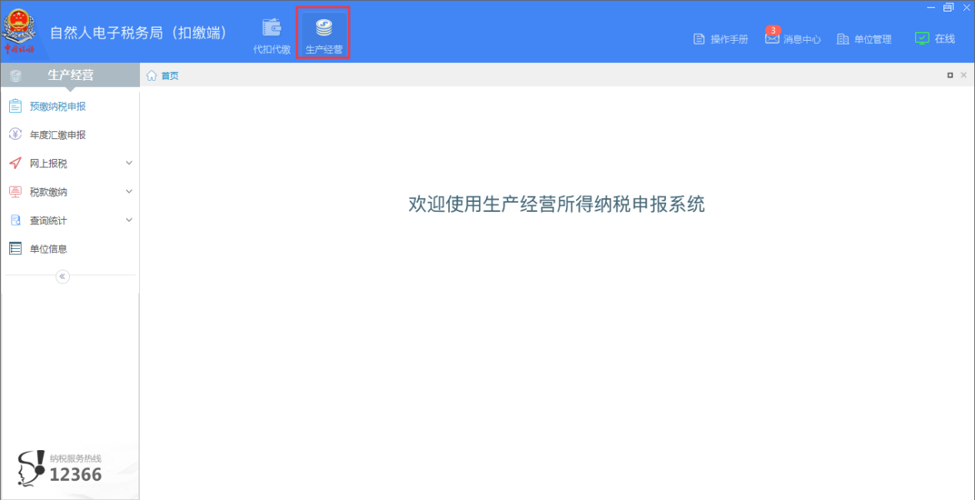
1、点击“预缴纳税申报”进入申报表填写主界面。根据实际填写数据
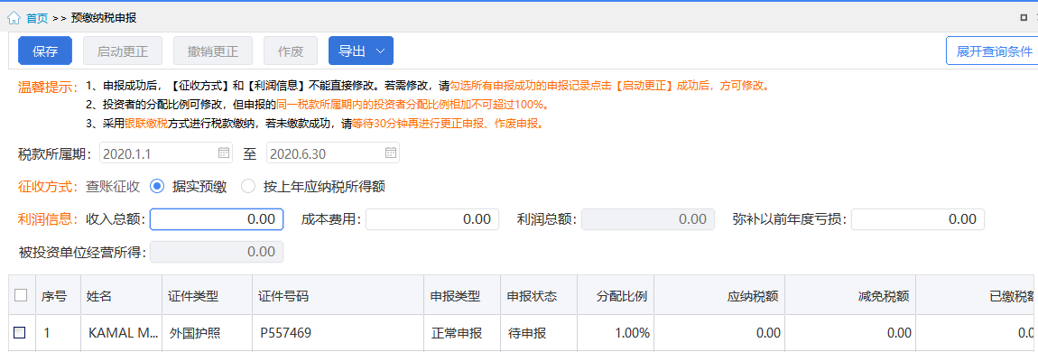
申报表填写无误后点击“保存”，系统校验“投资者减除费用”、“专项扣除”、“依法确定的其他扣除”是否存在任意一项非0，若有则弹出“有综合所得时，投资者减除费用、专项扣除、依法确定的其他扣除，只能在综合所得申报中扣除，是否继续申报？”提示框，可根据实际情况点击“是”保存报表，或者点击“否”修改报表数据后重新点击“保存”，确认保存时系统会对填写了商业健康保险、税延养老险和减免税额数据项的人员，进行对应的附表填写校验以及分配比例是否超过100%的校验，校验通过则弹出“投资者预缴申报记录保存成功”提示框，点击“确定”即可。
2、报表保存成功后，点击“网上报税”→“网上申报”，进入申报表报送界面，勾选报表后点击“发送申报”按钮进行申报表报送，税务机关系统接收成功后报表显示“申报处理中”状态，若未能自动获取到申报反馈结果，可自行点击“获取反馈”查看申报结果；若申报失败，可根据反馈提示修改申报表数据后，重新“发送申报”并“获取反馈”。
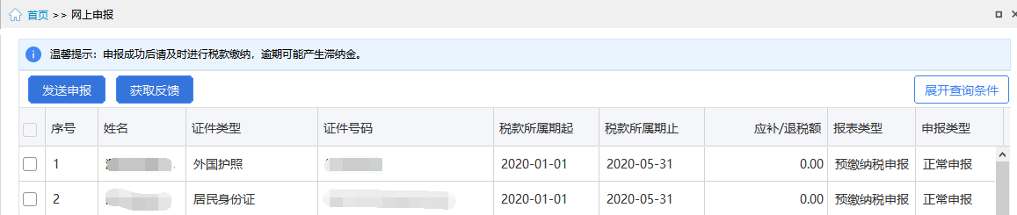

4.7.9 社保费申报
1、在电子税务局首页点击“我要办税”→“社保费税费申报及缴纳”
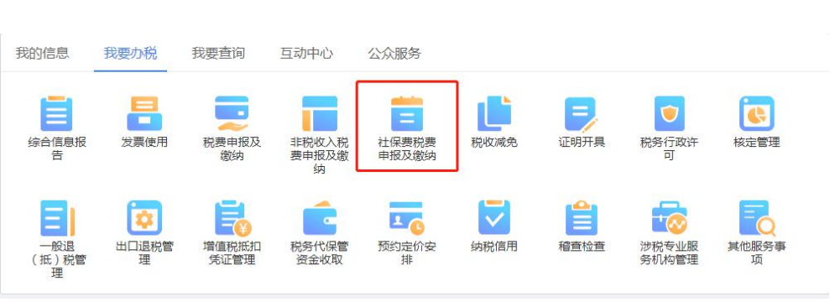
- 点击“单位社会保险申报表”（申报表默认显示截止当前时间所有未申报的险种信息）→“填写”
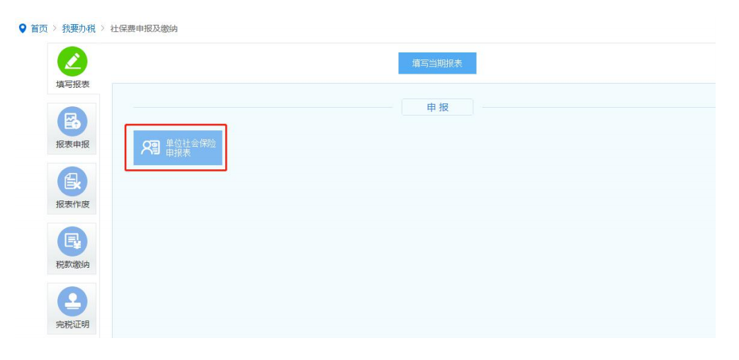
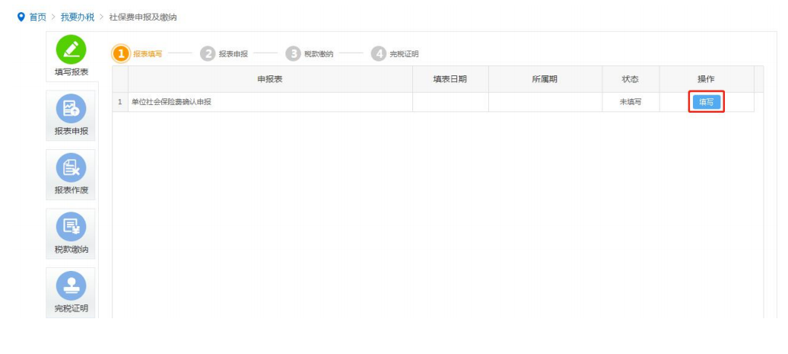
- 保存申报表，缴费人可选择相应的社保经办机构、单位编号、征集流水通知流水号、征收项目查询相应的记录，确认信息无误后点击“保存”按钮保存申报表。
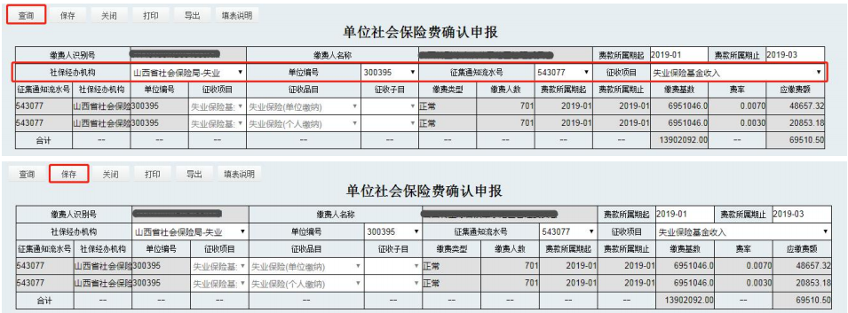

- “报表申报”→申报成功→“税款缴纳”→“获取待缴款信息”→缴纳费款
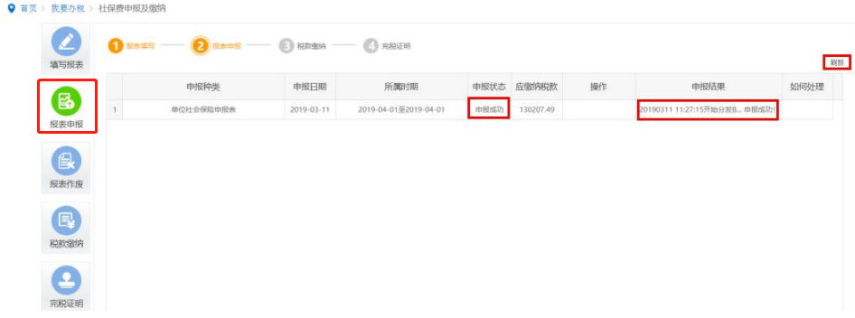
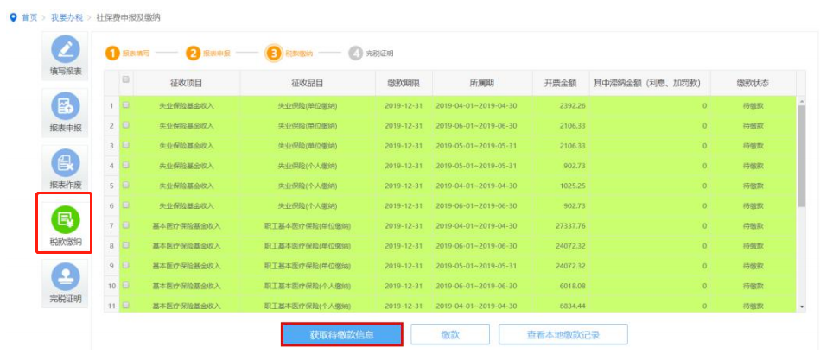
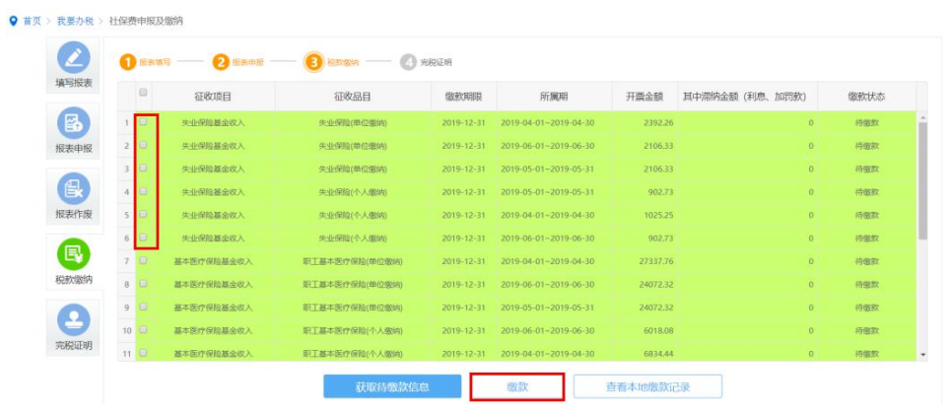

5、选择左侧“完税证明”标签，界面显示单位完税证明开具及下载功能，点击“单位完税证明开具”
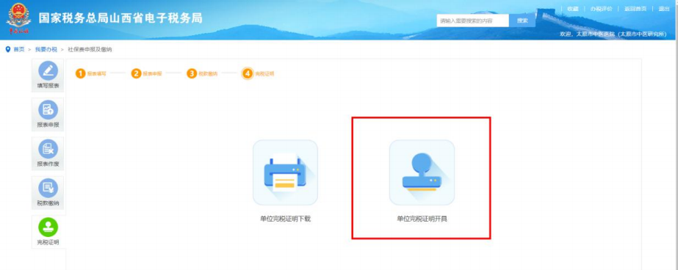

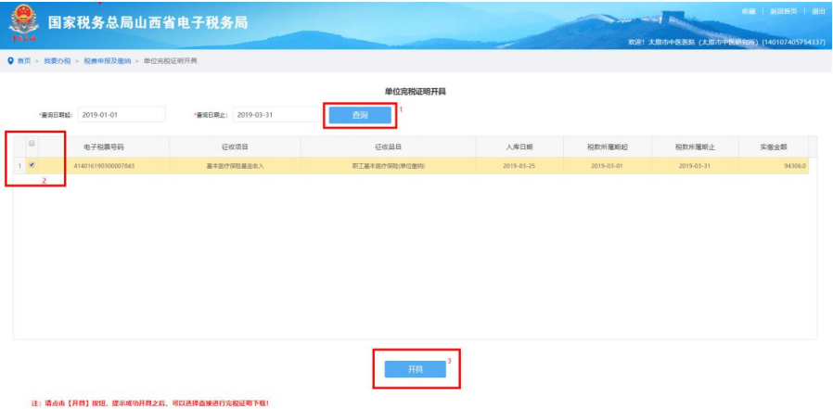
6、选择左侧“完税证明”标签，界面显示单位完税证明开具及下载功能，点击“单位完税证明下载”
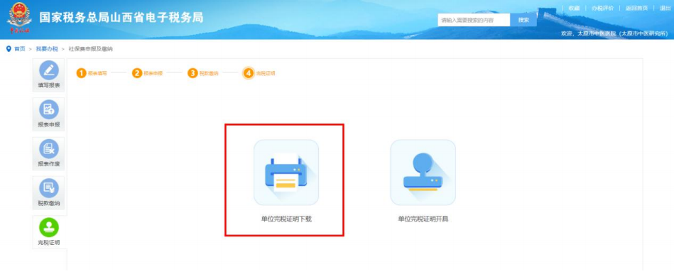
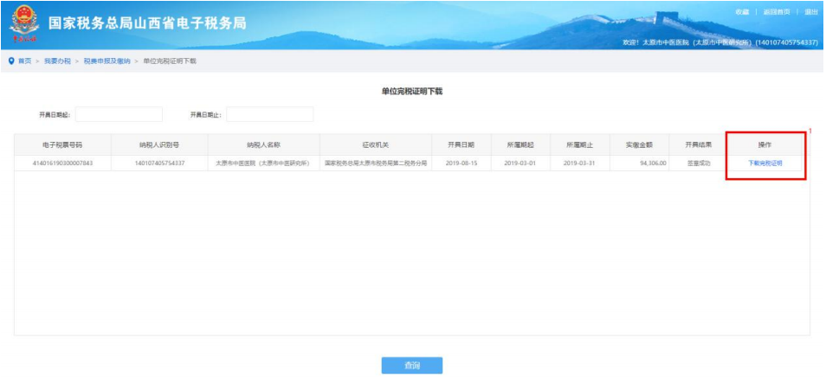

4.8 发票票种核定申请
1、进入“山西省电子税务局”→“企业登录”
2、首页点击“发票使用”
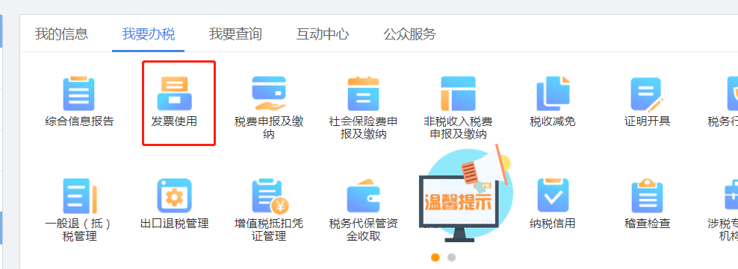

3、点击“发票票种核定申请”
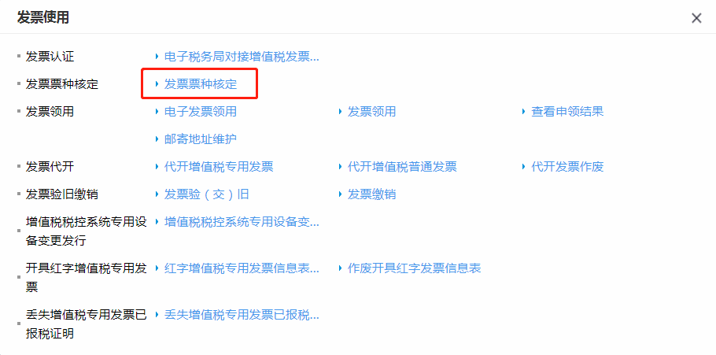
4、跳出“附送资料”页面，请查看后关闭。
新增票种信息：点击“增行”→填入所需票种（普票代码04；电子普票代码11；专票代码1130；电子专票代码13）、最高开票限额、领取份数、离线开具累计限额信息。
变更票种信息：原有票种信息右侧点击“操作”，变更最高开票限额、领取份数（在原有基础上变更）、离线开具累计限额信息。
例：原发票份数为25份，当月还需开具50份，发票份数填写为“75”份。（即：本月共需开具75份发票）

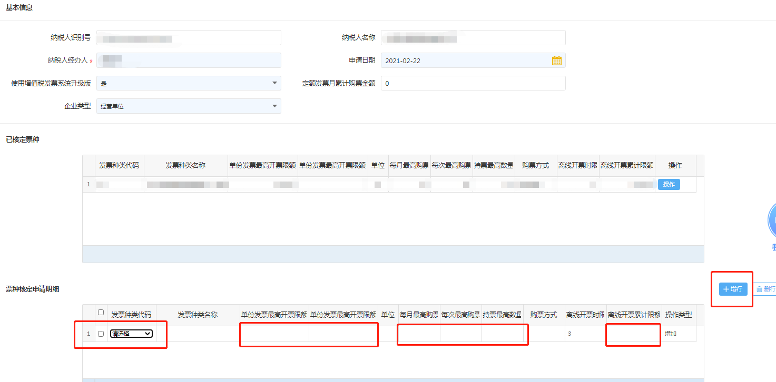

填写“购票人维护”→保存
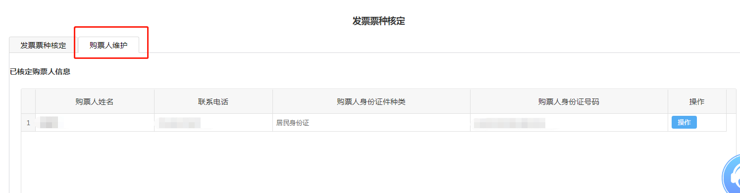

注:申请核定专票时，请同时完成最高开票限额的审批。（请见流程4.9）
5、填写成功，等待税务机关审核。

4.9增值税专用发票最高开票限额申请
- 首页点击“税务行政许可”→进入“增值税专用发票最高开票限额”。
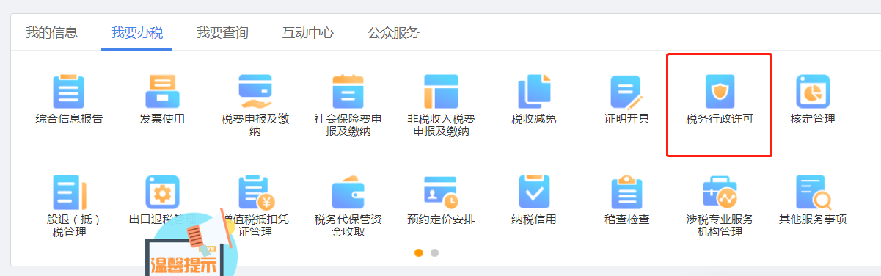

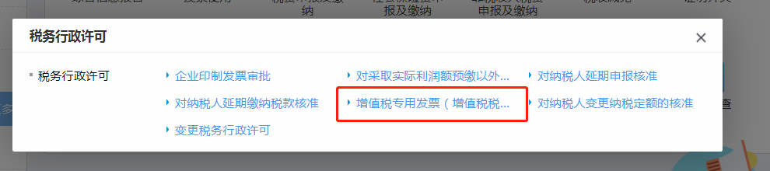

- 点击“新增”，填写《增值税专用发票最高开票限额申请单》→点击“保存”。
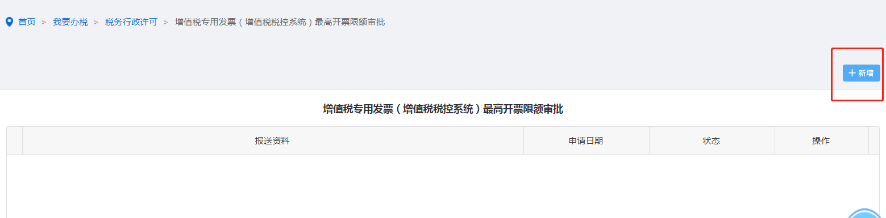

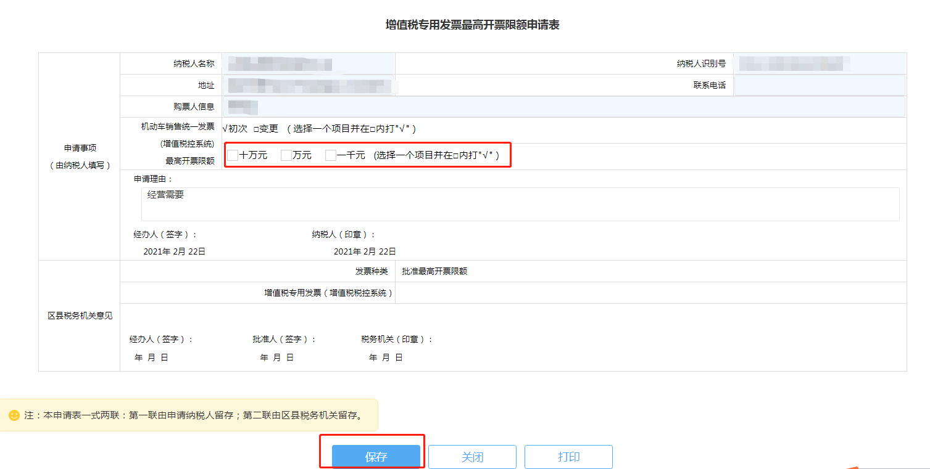
- 税务局将同时审批票种核定及最高开票限额申请。

4.10领用发票
办税服务厅办理了税控发行之后，自助机领用纸质发票（流程4.10.1），电子税务局领用电子发票（流程4.10.2）。

4.10.1 自助机领用纸质发票
1、将身份证放置在二代身份证感应区；
2、根据系统提示，选择领购发票种类，确认发票领用数量，点击验旧并领取
3、出票结束后，核对领取发票是否正确，点击结束领取；
4、纸质发票领回后，进入开票软件下载发票信息：
①（金税盘用户）点击“发票管理”→“网上领票”→“领用发票”→“查询”→“发票下载”
②（Ukey用户）点击“发票管理”→“发票领购管理”→“网络发票分发”→“查询”→“分发”

4.10.2 电子税务局领用电子发票
1、进入“我要办税”→“发票使用”→“电子发票领用”
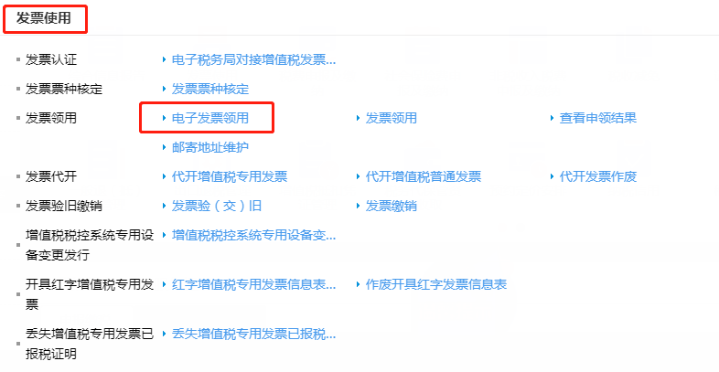
2、点击“普通发票申请”或“专用发票申请”
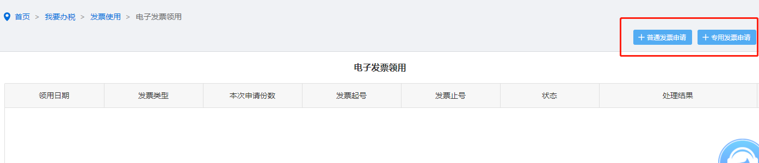

3、填写“本次领取份数”，完成。
4、领取后，进入开票软件下载发票信息：
①（金税盘用户）点击“发票管理”→“网上领票”→“领用发票”→“查询”→“发票下载”
②（Ukey用户）点击“发票管理”→“发票领购管理”→“网络发票分发”→“查询”→“分发”

4.11 增值税专用发票自助代开操作流程
1、先在电子税务局“代开增值税专用发票”模块，完成代开申请，并缴纳税款（也可自助机取票时缴纳）；
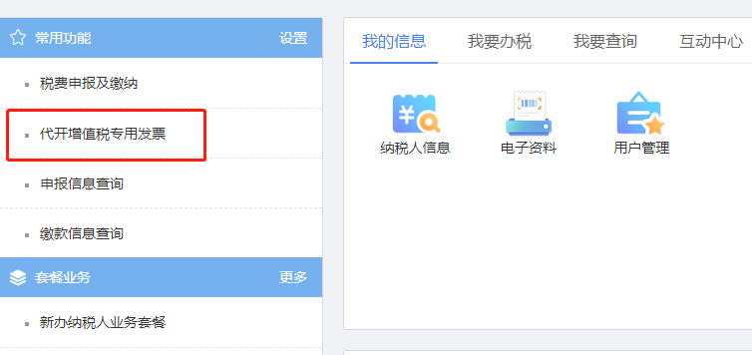
2、输入识别号与验证码（申报单编号），点击继续（部分自助机可直接扫码）；
3、将身份证放置在二代身份证感应区；
4、仔细核对发票信息，确认无误。若未缴款，点击扣缴税款；
5、点击开具发票，出票成功后在发票出口处取走发票。

4.12数据更新
如若发现电子税务局存在信息不全，申报表不全等问题，请点击首页右上角“数据更新”，刷新相关数据。
若仍无法解决，请联系当地办税服务厅。

4.13常用表样
1、搜索山西省电子税务局→点击“下载”

2、“表单下载”→按需点击“下载”
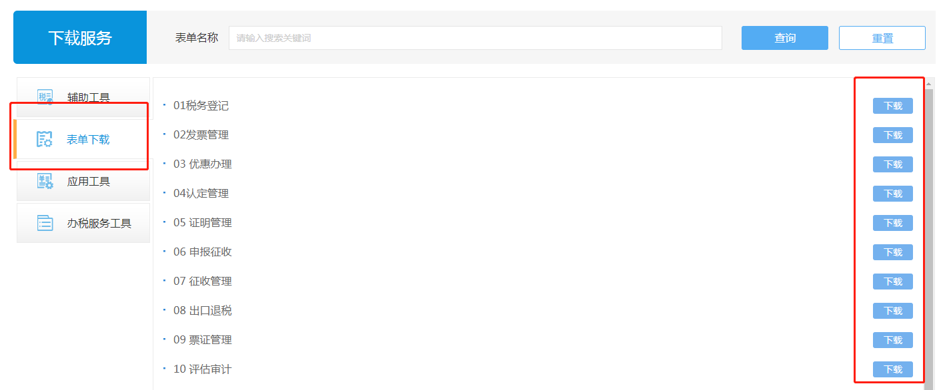

4.14未办理过涉税事项的纳税人办理清税证明
注：此功能适用于三证合一的用户
1、进入山西省电子税务局→点击“登录”→点击“清税证明（开具）”
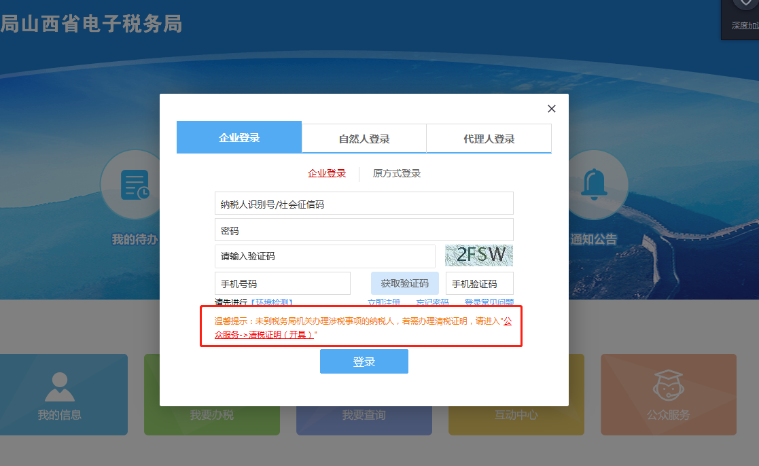
2、填写相关信息→法人“实名认证”→点击“验证/开具”→完成
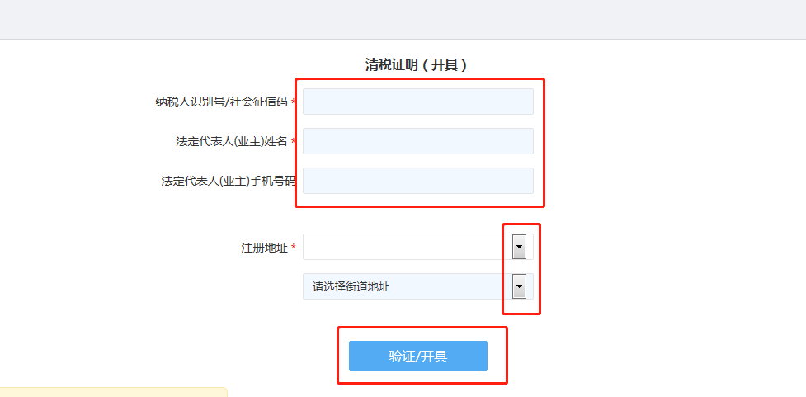

4.15办税服务厅预约办税
1、进入山西省电子税务局，点击“互动中心”→“预约办税”
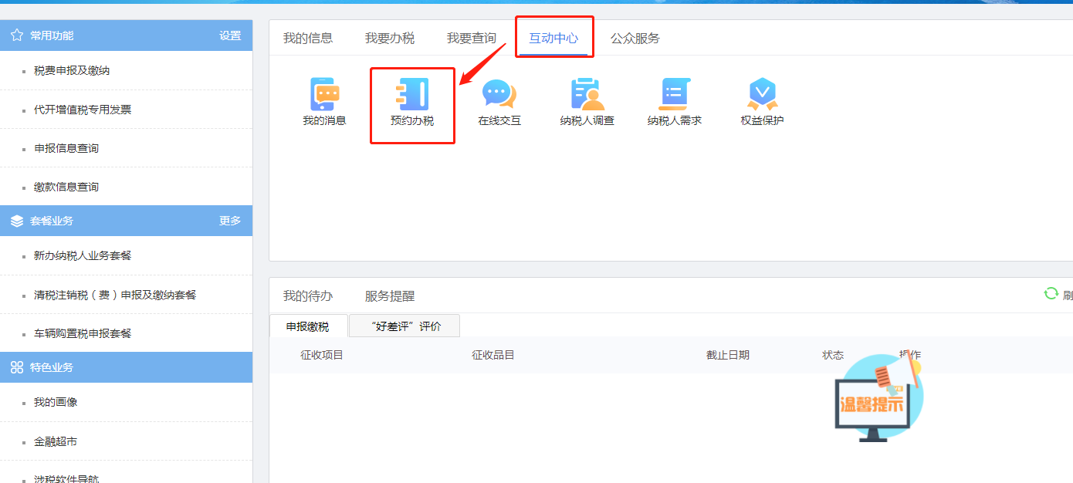
2、选择“我要预约”
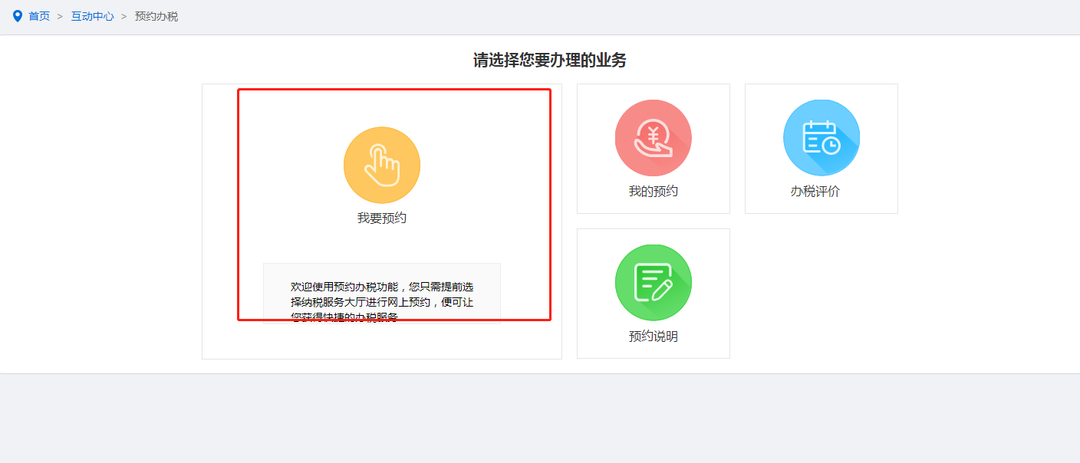
- 根据需要选择所在地区→办税服务厅→点击“我要预约”
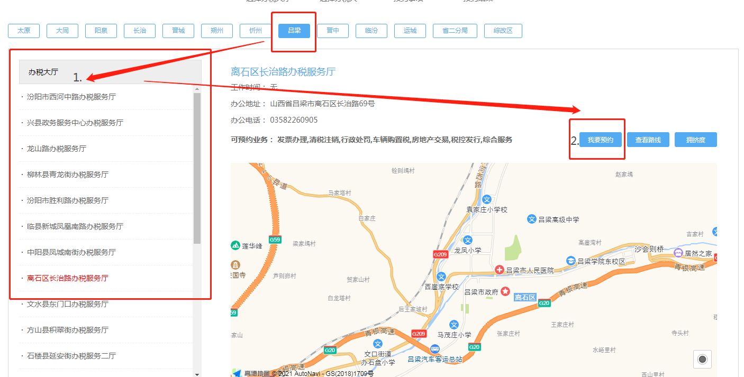

4.16税务Ukey的使用
1、软件下载：登录国家税务总局山西省税务局首页--【资料下载】--【下载中心】--【软件下载】
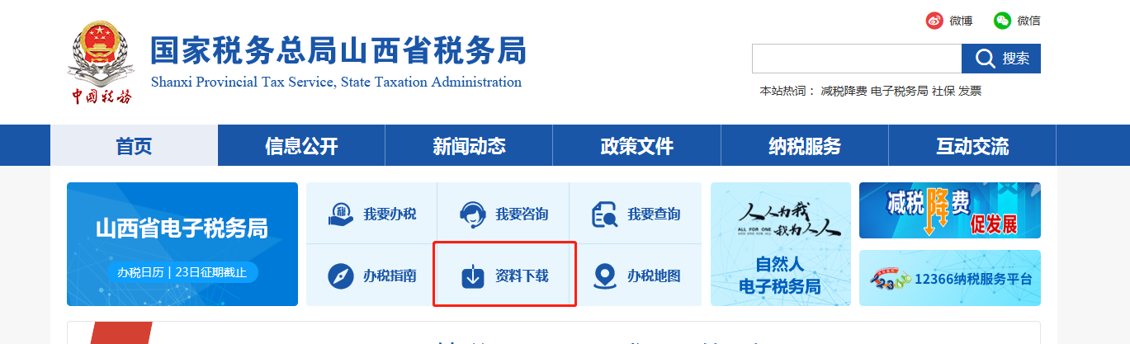

--点击【增值税发票税控开票软件】、【增值税电子发票公共服务平台软件】进行下载压缩包（内含税务 ukey 软件安装包、版式文件阅读器 ofd、指引、操作手册）。

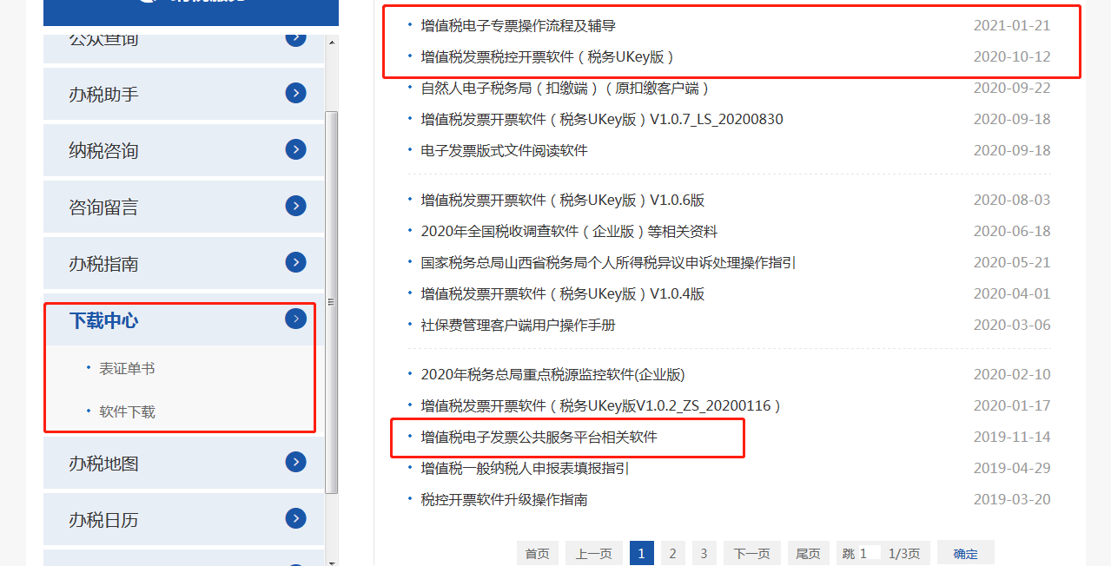

4.17税控盘或金税盘的使用
持营业执照、公章向第三方购买税控盘或金税盘，由第三方工作人员协助远程安装使用。

